МИНИСТЕРСТВО ОБРАЗОВАНИЯ И НАУКИ АЛТАЙСКОГО КРАЯ

КРАЕВОЕ ГОСУДАРСТВЕННОЕ БЮДЖЕТНОЕ ПРОФЕССИОНАЛЬНОЕ

ОБРАЗОВАТЕЛЬНОЕ УЧРЕЖДЕНИЕ

«ВОЛЧИХИНСКИЙ ПОЛИТЕХНИЧЕСКИЙ КОЛЛЕДЖ»

Специальность _____09.02.07 Информационные системы и программирование

___25-тп___

шифр группы

ВЫПУСКНАЯ

КВАЛИФИКАЦИОННАЯ РАБОТА

|  |  |  |  |
| --- | --- | --- | --- |
| Тип ВКР | Дипломный проект | | |
| Тема ВКР |  | | |
|  |  | | |
|  |  |  |  |
| Студент |  |  |  |
|  | подпись | дата | инициалы, фамилия |
| Руководитель |  |  |  |
|  | подпись | дата | инициалы, фамилия |
| Рецензент |  |  |  |
|  | подпись | дата | инициалы, фамилия |
|  |  |  |  |
| К защите допущен |  | дата |  |
|  |  |  |  |
| Замдиректора по НМР |  |  | Т.А. Архипова |
|  |  | подпись | инициалы, фамилия |

ВОЛЧИХА 2023

МИНИСТЕРСТВО ОБРАЗОВАНИЯ И НАУКИ АЛТАЙСКОГО КРАЯ

КРАЕВОЕ ГОСУДАРСТВЕННОЕ БЮДЖЕТНОЕ ПРОФЕССИОНАЛЬНОЕ

ОБРАЗОВАТЕЛЬНОЕ УЧРЕЖДЕНИЕ

«ВОЛЧИХИНСКИЙ ПОЛИТЕХНИЧЕСКИЙ КОЛЛЕДЖ»

ОТЗЫВ РУКОВОДИТЕЛЯ НА ВЫПУСКНУЮ

КВАЛИФИКАЦИОННУЮ РАБОТУ (ВКР)

|  |  |  |
| --- | --- | --- |
| Тип ВКР |  | |
| Студента (ки) |  | |
| Специальность |  | |
| Тема ВКР |  | |
|  |  | |
| Утверждена приказом № _________________дата __.___.2023 | | |
|  | | |
| Руководитель | |  |
| Ученая степень, звание | |  |
| Место работы (должность) | |  |

Актуальность темы

Оценка содержания работы

Структура, логика и стиль изложения представленного материала.

Глубина проработки материала, обоснованность изложенных выводов, наличие конкретных данных (цифр), расчетов, сравнений (анализа)

Степень самостоятельности достижения цели работы и практическая значимость

Недостатки работы (с указанием конкретных разделов и страниц)

Заключение по представленной работе

Представленная работа к защите

рекомендуется / не рекомендуется

Руководитель __________________ _____________________________

инициалы, фамилия

__.__. 2023

С отзывом ознакомлен председатель ПЦК

Информационных и специальных дисциплин _____________________________________

инициалы, фамилия

__.__. 2023

МИНИСТЕРСТВО ОБРАЗОВАНИЯ И НАУКИ АЛТАЙСКОГО КРАЯ

КРАЕВОЕ ГОСУДАРСТВЕННОЕ БЮДЖЕТНОЕ ПРОФЕССИОНАЛЬНОЕ

ОБРАЗОВАТЕЛЬНОЕ УЧРЕЖДЕНИЕ

«ВОЛЧИХИНСКИЙ ПОЛИТЕХНИЧЕСКИЙ КОЛЛЕДЖ»

Специальность _____09.02.07 Информационные системы и программирование

ЗАДАНИЕ НА ВЫПУСКНУЮ КВАЛИФИКАЦИОННУЮ РАБОТУ (ВКР)

|  |  |
| --- | --- |
| Тип ВКР | Дипломный проект |
| Студент(ка) |  |
| Тема ВКР |  |
|  |  |
|  |  |

Утверждена приказом № ____________________ от _________________________

Срок сдачи студентом законченной ВКР ___________________________________

Исходные данные по ВКР

Заполняет руководитель

Содержание разделов ВКР

|  |  |
| --- | --- |
| Основные разделы | Срок предостав-  ления на проверку |
| ВВЕДЕНИЕ  1 АНАЛИЗ ПРЕДМЕТНОЙ ОБЛАСТИ  1.1 Обоснование выбора темы  1.2 Актуальность  1.3 Практическая значимость  1.4 Общая характеристика и организационная структура предприятия  1.5 Постановка цели и определение задач разрабатываемой информационной системы  2 АВТОМАТИЗАЦИЯ БИЗНЕС-ПРОЦЕССА  2.1 Методология проектирования процесса автоматизации  2.2 Техническое задание  2.3 Организация данных  2.3.1 Входная информация  2.3.2 Выходная информация  2.3.3 Логическая модель данных  2.3.3 Физическая модель данных  2.4 Выбор инструментария  2.5 Требования к системе  2.6 Описание работы программы  2.7 Результат  2.8 Оценка затрат на разработку ПО  ЗАКЛЮЧЕНИЕ  СПИСОК ИСПОЛЬЗОВАННЫХ ИСТОЧНИКОВ  ПРИЛОЖЕНИЯ | 31.10.2021 г  14.11.2021 г  14.11.2021 г  14.11.2021 г  14.11.2021 г  21.11.2021 г  28.11.2021 г  18.04.2022 г  18.04. 2022 г  25.04. 2022 г  07.05. 2022 г  07.05. 2022 г  07.05. 2022 г  07.05. 2022 г  07.05. 2022 г  18.05. 2022 г  18.05. 2022 г  25.05. 2022 г  25.05. 2022 г  25.05. 2022 г  28.05. 2022 г  28.05. 2022 г  28.05. 2022 г |

Перечень рекомендуемых приложений к ВКР

Заполняет руководитель

Дата выдачи задания « 16 » октября 2021 г.

Руководитель ___________________ _________________________

подпись инициалы, фамилия

Студент ___________________ _________________________

подпись инициалы, фамилия

РЕФЕРАТ

Дипломный проект содержит 91 страницы машинописного текста, 49 таблиц, 39 рисунков, 11 источников литературы, 1 приложение.

Объектом исследования является образовательная организация КГБПОУ «Благовещенский строительный техникум».

Предмет дипломного проектирования – процессы по ведению мониторинга учебного и воспитательного процесса в образовательной организации.

Целью дипломного проектирования является разработка программного обеспечения «ReAvix» по ведению мониторинга учебного и воспитательного процесса в образовательной организации «Благовещенский строительный техникум».

Задачи диплома:

1. Провести анализ предметной области;
2. Проанализировать объект исследования, его деятельность и процессы;
3. Изучить предоставленное руководителем учреждения техническое задание;
4. Осуществить выбор методологии проектирования процессов предметной области;
5. Осуществить выбор инструментария для написания программного обеспечения;
6. Выделить и описать требования к разрабатываемой информационной системе (в дальнейшем – ИС).

СОДЕРЖАНИЕ

ВВЕДЕНИЕ 7

1 АНАЛИЗ ПРЕДМЕТНОЙ ОБЛАСТИ 7

1.1 Обоснование выбора темы 11

1.2 Актуальность 13

1.3 Практическая значимость 13

1.4 Общая характеристика и организационная структура предприятия 15

1.5 Постановка цели и определение задач разрабатываемой 21

информационной системы 21

2 АВТОМАТИЗАЦИЯ БИЗНЕС-ПРОЦЕССА 21

2.1 Методология проектирования процесса автоматизации 23

2.2 Техническое задание 32

2.3 Организация данных 33

2.3.1 Входная информация 33

2.3.2 Выходная информация 33

2.3.3 Логическая модель данных 34

2.3.4 Физическая модель данных 35

2.4 Выбор инструментария 37

2.5 Требования к системе 40

2.6 Описание работы программы 41

2.7 Результат 70

2.8 Оценка затрат на разработку ПО 71

ЗАКЛЮЧЕНИЕ 84

СПИСОК ИСПОЛЬЗОВАННЫХ ИСТОЧНИКОВ 85

ПРИЛОЖЕНИЯ 84

# ВВЕДЕНИЕ

Ведение мониторинга учебного и воспитательного процесса в образовательной организации – эти процессы являющиеся одними из самых важных обязанностей преподавателя, который является классным руководителем обучающейся группы. На данный момент существует множество программных реализаций ведения мониторинга учебных и образовательных процессов, таких как «Сетевой город» или электронный журнал в виде базы данных на платформе «1С». Но данные варианты программ обладают некоторыми минусами.

Минусы использования сторонних программ:

1. Отсутствие возможности добавления более узкого функционала в направлении процессов учебного и воспитательного плана необходимых для нужд организации;
2. Оплата лицензий или покупка полноценной копии программы, что может стать недоступным для бюджета образовательной организации;
3. Могут представлять угрозу для безопасности данных студентов и сотрудников, если программа не соответствует стандартам безопасности и не имеет гарантированной защиты от взлома;
4. Требования дополнительного обучения персонала и студентов образовательной организации, что также может занять время и ресурсы.

При осуществлении планирования и мониторинга до сих пор используются старые методы, а именно – заполнение всех документов вручную и исключительно на бумажных носителях, что усложняет работу классного руководителя. Исключением не является и краевое государственное бюджетное профессиональное образовательное учреждение (далее КГБПОУ) «Благовещенский строительный техникум», в котором с каждым годом групп с обучающимися становится все больше.

Исходя из вышесказанного, можно сделать вывод, что данному учреждению необходима автоматизация в области мониторинга учебного и воспитательного процесса.

Таким образом, актуальность темы обоснована высокой заинтересованностью организации в автоматизации своих процессов с целью улучшения эффективности работы.

Актуальность данной темы в современной образовательной среде не вызывает сомнений, так как от уровня мониторинга учебного процесса и качества воспитания зависит успешность студентов и, в конечном итоге, успех образовательной организации.

Объектом дипломного проектирования является КГБПОУ «Благовещенский строительный техникум».

Основными направлениями деятельности техникума являются:

1. Ведение образовательной деятельности, которая включает учебную, воспитательную, научную, культурную и методическую составляющие;
2. Обеспечение условий для овладения системой знаний, воспитание морально, психически и физически здорового поколения граждан формирование гражданской позиции, патриотизма, собственного достоинства, готовности к трудовой деятельности, ответственности за свою судьбу, судьбу общества государства и человечества, обеспечение высоких этических норм, атмосферы доброжелательности и взаимного уважения в отношениях между работниками, преподавателями и студентами;
3. Обеспечение приобретения студентами знаний, умений и практических навыков в определенной области, подготовка их к профессиональной деятельности;
4. Проведение научных исследований или творческой деятельности как основы подготовки будущих специалистов, научно-технического и культурного развития государства.

Предмет дипломного проектирования – процессы по ведению мониторинга учебного и воспитательного процесса в образовательной организации.

Целью дипломного проектирования является разработка программного обеспечения «ReAvix» по ведению мониторинга учебного и воспитательного процесса в образовательной организации.

Для достижения поставленной цели необходимо решить следующие задачи:

1. Провести анализ предметной области;
2. Проанализировать объект исследования, его деятельность и процессы;
3. Изучить предоставленное руководителем учреждения техническое задание;
4. Осуществить выбор методологии проектирования процессов предметной области;
5. Осуществить выбор инструментария для написания программного обеспечения;
6. Выделить и описать требования к разрабатываемой информационной системе (в дальнейшем – ИС).

Актуальность темы дипломного проекта обуславливается необходимостью автоматизации работы классных руководителей групп с целью обеспечения более высокой эффективности труда, большей надежности и достоверности информации, а также уменьшения временных затрат на работу с информацией.

Новизна данной темы заключается в использовании современных технологий и методов мониторинга в учебном и воспитательном процессе, что позволяет быстро и эффективно анализировать информацию, определять проблемы и работать над их устранением.

Практическая значимость и новизна данной темы проявляются на разных уровнях:

1. Улучшение качества образования: мониторинг позволяет отслеживать уровень знаний, понимания и прогресса каждого студента в режиме онлайн, что позволяет разрабатывать и реализовывать индивидуальные учебные планы и методы для каждого ученика, учитывая его индивидуальные потребности;

2. Эффективность учебного процесса: мониторинг помогает быстро выявлять проблемные вопросы в учебном процессе и понимать, какие вопросы являются сложными для студентов и как улучшить методы их обучения;

3. Улучшение качества воспитания: мониторинг позволяет оценивать воспитательный процесс в реальном времени, выявлять проблемы и разрабатывать рекомендации для повышения эффективности этого процесса;

4. Управление данными: мониторинг учебного и воспитательного процесса позволяет собирать и анализировать большие объемы данных.

В первом разделе дипломного проекта рассматриваются общие теоретические вопросы деятельности организации. Приводится описание и анализ предметной области.

Во втором разделе дипломного проекта описывается проект программного продукта, разработка логической и физической модели данных, обзор программных средств, выбор программного средства реализации проекта. Приводится техническое задание на разработку программного продукта, в котором формулируются требования к продукту, дается описание разработанного продукта, приводится расчет эффективности проекта.

Предполагаемый результат работы программы "ReAvix" заключается в упрощении процессов ведения учета и анализа успеваемости и воспитательных процессов студентов в образовательных учреждении.

# 1 АНАЛИЗ ПРЕДМЕТНОЙ ОБЛАСТИ

* 1. Обоснование выбора темы

В образовательной сфере часто возникают проблемы с мониторингом процесса учебы и воспитания, так как попросту учреждение не имеет необходимых программных решений для автоматизации этих процессов. Решение этих проблем является важным вопросом для образовательных организаций. В связи с этим, возникает необходимость в разработке программного обеспечения, которое бы могло облегчить эту задачу.

В учреждении были найдены проблемы следующего содержания:

1. Отсутствие единой системы мониторинга успеваемости и поведения студентов. Каждый преподаватель ведет контроль самостоятельно, что может приводить к незначительным различиям в оценках и критериях оценки между разными преподавателями. Это затрудняет анализ и сопоставление данных, что мешает более точно определить причины возникновения проблем;
2. Несвоевременное информирование студентов о проходящих мероприятиях и изменениях в расписании. Из-за этого часто возникают проблемы с посещаемостью лекций и сдачей работ, что, в свою очередь, оказывает влияние на итоговый успех и успеваемость студентов.

Разработка программного обеспечения является сложным и многогранным процессом. Однако, в данном случае, его разработка обусловлена потребностью в упрощении процесса мониторинга, внедрении эффективной системы анализа данных и повышения качества образовательного процесса.

Ведение мониторинга учебного и воспитательного процесса в образовательной организации включает в себя следующие задачи:

1. Анализ учебных планов и программ обучения. В рамках мониторинга проводится анализ учебных программ с целью выявления необходимых изменений и улучшений;
2. Своевременное обнаружение и устранение проблем в образовательном процессе. Мониторинг позволяет выявлять проблемы и недостатки в образовательном процессе и принимать меры по их устранению;
3. Контроль за исполнением учебных планов и программ. Мониторинг позволяет контролировать, выполняются ли учебные планы и программы в полном объеме, и своевременно реагировать на незначительные отклонения от намеченного курса;
4. Определение целей воспитательного процесса. Определение целей позволяет выявить необходимые меры для достижения заданных целей и разработать стратегию воспитательной работы;
5. Анализ атмосферы в образовательной организации. Необходимо провести анализ атмосферы в обращении студентов, преподавателей, администрации и других участников образовательного процесса. Также необходимо учитывать оценки показателей эмоционального состояния студентов, их мнение о качестве преподавания, инфраструктуры и т.д;
6. Внедрение программы воспитательных мероприятий. Эффективность воспитательного процесса может быть увеличена путем внедрения программы воспитательных мероприятий, которая обязательно должна включать такие аспекты, как дисциплина, мораль и этика, личностное развитие;
7. Оценка данных процесса. Оценка показателей успешности воспитательного процесса позволяет выявить его сильные и слабые стороны, и определить необходимые изменения и улучшения.

Эффективное управление образовательной организацией требует надежного инструментария, который обеспечивает ведение мониторинга учебного и воспитательного процесса.

Проблема автоматизации в свою очередь связана с отсутствием на рынке программного обеспечения узкой направленности для мониторинга учебного и воспитательного процесса, а также с высокой стоимостью лицензионного программного обеспечения.

* 1. Актуальность

Разработка программного обеспечения «ReAvix» для мониторинга учебного и воспитательного процесса для образовательной организации имеет огромную роль на сегодняшний день.

С использованием этого программного обеспечения можно собирать максимально полную информацию по всем аспектам учебного и воспитательного процесса в образовательном учреждении.

В частности, это позволяет:

1. Автоматизировать и упростить процесс сбора информации;
2. Анализировать данные и получать статистику для принятия эффективных управленческих решений;
3. Повышать качество образования, принимая меры по оптимизации учебного и воспитательного процесса;
4. Повышать уровень безопасности детей и персонала образовательного учреждения.

Также, данное программное обеспечение позволяет учителям и родителям получать информацию по успеваемости студентов, посещаемости занятий и иных аспектов, что помогает более точно контролировать процесс обучения.

* 1. Практическая значимость

Разработка программного обеспечения для ведения мониторинга учебного и воспитательного процесса в образовательных организациях является одной из ключевых задач в области образования. В настоящее время существует множество подходов к решению этой проблемы. Однако большинство из них имеют ряд ограничений и сложностей, которые препятствуют их эффективному использованию.

Одним из самых распространенных подходов к ведению мониторинга учебного процесса является использование традиционной бумажной документации. Однако этот подход ограничен в связи с тем, что его использование требует больших трудозатрат и временных затрат.

Еще одним распространенным подходом является использование электронных таблиц и баз данных. Однако данный подход ограничен в связи с тем, что он привязан к определенным форматам, что затрудняет его применение в различных средах и условиях.

Существует также подход, основанный на использовании специализированных программных средств. Этот подход имеет ряд преимуществ, таких как более высокая скорость и точность обработки информации, возможность индивидуальной настройки параметров и многие другие. Однако данный подход также имеет недостатки, такие как высокая стоимость и сложность использования.

В целом, существующие подходы к решению проблемы ведения мониторинга учебного и воспитательного процесса имеют ряд ограничений и сложностей, которые затрудняют их эффективное применение. Разработка программного обеспечения "ReAvix" является инновационным подходом к решению этой проблемы и представляет собой наиболее оптимальный вариант для образовательных организаций.

Практические преимущества использования программного обеспечения “ReAvix”:

1. Ускорение и автоматизация процессов сбора информации и составления отчетов. Это позволяет увеличить оперативную и точность принятия решений руководством образовательной организации;
2. Оптимизация педагогического процесса. Разработанное программное обеспечение помогает преподавателям точнее определять сильные и слабые стороны студентов, проанализировать причины неуспеваемости и принять меры по ее устранению;
3. Создание удобного информационного пространства для работников образовательной организации, родителей и студентов. Это упрощает взаимодействие между всеми участниками образовательного процесса;
4. Повышение эффективности контроля качества обучения и воспитания. Это позволит образовательной организации быстрее выявлять несоответствия заданным критериям и принимать оперативные меры по их устранению.
   1. Общая характеристика и организационная структура предприятия

Полное наименование: Краевое государственное бюджетное профессиональное образовательное учреждение «Благовещенский строительный техникум»

Сокращенное наименование: КГБПОУ «Благовещенский строительный техникум»

Благовещенский строительный техникум организован постановлением Правления Всероссийского объединения межколхозных организаций за № 13/24 от 21 августа 1968 года как базовое учебное заведение для подготовки строительных кадров среднего звена для областей и краев Западной Сибири и Урала.

Учредителем и собственником имущества краевого государственного бюджетного профессионального образовательного учреждения "Благовещенский строительный техникум" является Алтайский край.

Наименование учредителя:

Министерство образования и науки Алтайского края

Фамилия, имя, отчество руководителя учредителя образовательной организации:

Максим Александрович Костенко – Министр образования и науки Алтайского края.

Место нахождения учредителя:

Алтайский край, г. Барнаул, ул. Ползунова, 36, 656035

Юридический адрес КГБПОУ "БСТ": 658655 Алтайский край Благовещенский район р.п.Степное Озеро ул. Микитона, 11

ФИО руководителя организации: Климин Александр Петрович.

Основная деятельность учреждения: Основной деятельностью КГБПОУ «Благовещенский строительный техникум» является образовательная деятельность.

График и режим работы

6 – дневная рабочая неделя:

1. Администрация;
2. Административно-вспомогательное подразделение;
3. Преподавательский состав, мастера производственного обучения;
4. Учебно-вспомогательное подразделение;
5. Обслуживающий персонал учебно-лабораторного корпуса и общежитий;
6. Мастерские;
7. Гараж.

Режим работы:

|  |  |
| --- | --- |
| Начало работы | 8 час. 00 мин. |
| Окончание работы | 16 час. 00 мин. |
| Обеденный перерыв | 12 час. 00 мин. – 13 час. 00 мин. |
| Суббота: |  |
| Начало работы | 8 час. 00 мин. |
| Окончание работы | 13 час. 00 мин. |
| 5 – дневная рабочая неделя |  |

1. Бухгалтерия;
2. Молодежный центр;
3. Отдел кадров.  
   Режим работы:

|  |  |
| --- | --- |
| Начало работы | 8 час. 00 мин. |
| Окончание работы | 17 час. 00 мин. |
| Обеденный перерыв | 12 час. 00 мин. – 13 час. 00 мин. |

Диаграмму организационной структуры учреждения смотреть на рисунке 1.

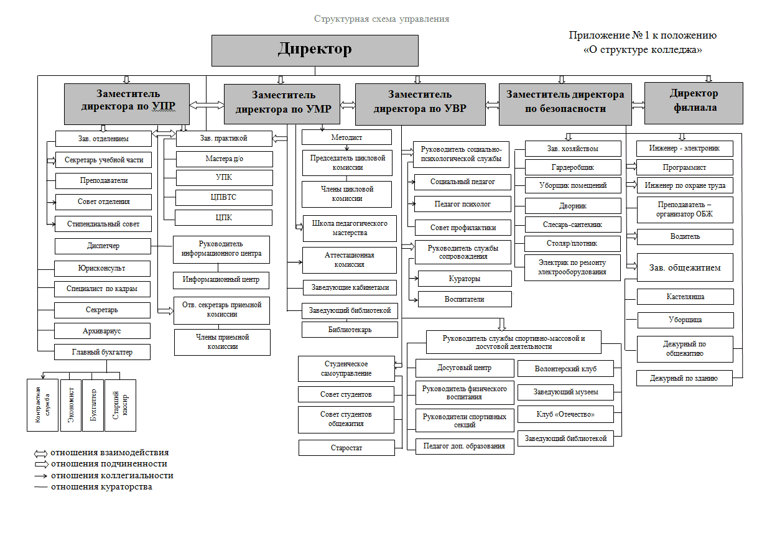

Рисунок 1 – Диаграмма организационной структуры учреждения

КГБПОУ «Благовещенский строительный техникум» является участником Федерального проекта «Молодые профессионалы» национального проекта «Образование», подпрограммы «Развитие среднего профессионального образования в Алтайском крае» государственной программы Алтайского края «Развитие образования в Алтайском крае».

|  |
| --- |
| Предписания органов, осуществляющих государственный контроль (надзор) в сфере образования, отчеты об исполнении таких предписаний (до подтверждения органом, осуществляющим государственный контроль (надзор) в сфере образования, исполнения предписания или признания его недействительным в установленном законом порядке) (при наличии): |
| 1. Предписание органов, осуществляющих государственный контроль (надзор) в сфере образования, отчеты об исполнении таких предписаний; |
| 1. Локальные нормативные акты образовательной организации по основным вопросам организации и осуществления образовательной деятельности, в том числе регламентирующие: |
| 1. Правила приёма обучающихся; |
| 1. Положение о режиме занятий обучающихся; |
| 1. Положение о текущем контроле и промежуточной аттестации обучающихся. |

Диаграмму внешнего взаимодействия учреждения смотреть на рисунке 2.

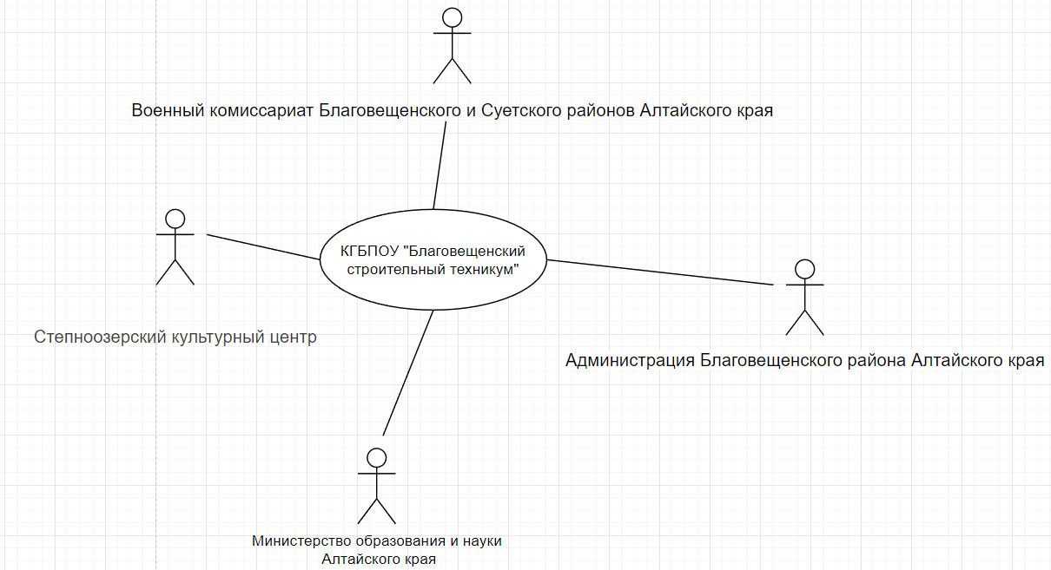

Рисунок 2 – Диаграмма внешнего взаимодействия учреждения

В учреждении обеспечен доступ со 120 компьютеров в сеть интернет для обучающихся и сотрудников. Все компьютеры подключены через систему контентной фильтрации с соответствия с законодательством.

Список программного обеспечения, используемого учреждением на момент обследования:

1. "1С: Предприятие 8.3" ("Бухгалтерия", "Зарплата", "Кадры", "Касса" для работы бухгалтерии.
2. Microsoft Office – набор офисных программ, таких как Word, Excel, PowerPoint;
3. Google Suite – набор приложений Google, таких как Google Документы, Google Таблицы, Google Презентации;
4. Moodle – система управления обучением, используемая для создания интерактивных онлайн-курсов и обучения в виртуальной классной комнате;
5. SPSS – программа статистического анализа данных, используемая для выполнения и анализа научных исследований;
6. AutoCAD – программа для создания и редактирования чертежей, используемая в инженерных и архитектурных курсах;
7. Zoom – приложение для видеоконференций, часто используется в образовательных учреждениях для удаленного обучения.

Таблица 1. Количество ПК в организации

|  |  |
| --- | --- |
| Количество рабочих ПК, всего: | 120 |
| Количество сотрудников отдела IT | 3 |
| Количество ПК, одновременно работающих в сети | 50 |
| Операционная система | Windows 7, Windows 10 |

 В техникуме имеется следующая материально – техническая база: компьютеры 120 единиц, 45 единиц находятся в локальной вычислительной сети, 120 компьютеров имеют доступ в глобальную сеть Интернет.

В 5 кабинетах установлены интерактивные панели. Для подключения к Интернету используется выделенная волоконно-оптическая линия 30Мбит/с.

Имеется Интернет Контроль Сервер для контроля и обеспечения безопасности пользования интернетом, фильтрация контента, организация учета трафика, разграничение прав доступа для пользователей. Отдельная серверная с современным сетевым оборудованием и мощными серверами, что позволяет централизованно управлять ресурсами сети.

Информация о наличии оборудованных учебных кабинетов (АРМом), объектов для проведения практических занятий, в том числе приспособленных для использования инвалидами и лицами с ОВЗ.

Таблица 2. Наличие оборудованных учебных кабинетов в организации

|  |  |  |  |  |  |  |  |  |  |
| --- | --- | --- | --- | --- | --- | --- | --- | --- | --- |
| Наимено-вание объекта | Адрес | Оборудованные учебные кабинеты | | | | Объекты для проведения практических занятий | | | |
|  |  | Всего | | В т.ч. приспособленных для использования инвалидами с ОВЗ | | Всего | | В т.ч. приспособленных для использования инвалидами с ОВЗ | |
| Количество | Общая площадь(м2) | Количество | Общая площадь(м) | Количество | Общая площадь(м) | Количество | Общая площадь(м) |
| Здание учебного корпуса, производственный корпус | 658655, Алтайский край, Благовещенский район, р.п. Степное Озеро, ул. Микитона,11 | 33 | 1755 | 1 | 50 | 20 | 1320 | 0 | 0 |

## 1.5 Постановка цели и определение задач разрабатываемой

## информационной системы

Целью разрабатываемой информационной системы является автоматизация мониторинга учебных и воспитательных процессов в техникуме, посредством создания программного обеспечения.

Задачами разрабатываемого программного обеспечения являются:

1. Функция отображения посещаемости студентов: программа сохраняет информацию каждого студента, зарегистрированного в группе, и автоматически записывает их посещаемость в специальную таблицу данных. Дополнительно, пользователь может сгенерировать отчеты, отображающие количество пропущенных занятий группы.

2. Хранение информации о студентах, классных руководителях: программа хранит данные о каждом зарегистрированном студенте, включая имя, фамилию, и контактную информацию. Дополнительно, информация о классных руководителях также хранится в базе данных.

3. Хранение информации об успеваемости студентов: программное обеспечение хранит данные о каждом ученике в группе, включая курс, на котором он зарегистрирован, и оценки, полученные студентом за каждый экзамен и предмет.

4. Изменение, удаление всей информации: пользователь может изменять или удалять любую информацию, хранящуюся в базе данных, включая данные о студентах, о их успеваемости, а также информацию о посещаемости.

5. Функция вывода отчетов: программное обеспечение позволяет генерировать отчеты о посещаемости группы, оценки студентов, или другую информацию по запросу пользователя.

6. Подсчет статистических данных об успеваемости студентов: система может проводить анализ данных и выдавать статистические отчеты, описывающие средний балл успеваемости группы, оценки в сравнении с другими группами на курсе, и др.

7. Удобное представление информации: все данные хранятся в таблицах и отображаются в удобном графическом интерфейсе пользователя.

8. Защита персональной информации механизмами программного обеспечения: защита на основе пароля и других механизмов безопасности позволяет хранить данные в безопасности и предотвращать несанкционированный доступ к ним.

1. АВТОМАТИЗАЦИЯ БИЗНЕС-ПРОЦЕССА
   1. Методология проектирования процесса автоматизации

Проектирования процесса автоматизации будет осуществляться в соответствии с данными этапами:

1. Анализ предметной области. На этом этапе происходит изучение задач, которые должна решать система автоматизации, а также требований к этим задачам. Используя данные, полученные на этом этапе, формулируются цели и задачи проекта;

2. Создание концепции разработки. Здесь определяются принципы и подходы, которые будут использоваться при разработке системы автоматизации. В концепции разработки также должен быть сформирован определенный перечень функций, которые должны быть реализованы, а также алгоритмов и способов их выполнения;

3. Проектирование структуры системы. На этом этапе определяется структура системы автоматизации: ее компоненты и возможности, организация взаимодействия между компонентами, а также способы обработки данных. На этом этапе чаще всего создаются схемы и диаграммы, которые позволяют проиллюстрировать взаимосвязь между элементами системы;

4. Разработка архитектуры. Здесь идет проектирование архитектуры системы: ее каркас, основные компоненты, механизмы хранения данных. Архитектура определяет методы хранения, обработки и передачи информации в системе;

5. Разработка пользовательского интерфейса. На этом этапе создаются интерфейсы, с помощью которых пользователи будут взаимодействовать с системой автоматизации. Важным аспектом разработки пользовательского интерфейса является его удобство и эргономичность, поэтому на этом этапе может вестись тестирование, чтобы сделать интерфейс максимально удобным для пользователей.

BPWin — это система проектирования процессов бизнеса, которая позволяет создавать модели бизнес-процессов, проводить их анализ и оптимизацию. Вот основная методология проектирования процесса автоматизации с помощью программного продукта BPWin:

1. Определение процессов: процесс проектирования может начинаться с определения бизнес-процессов, которые будет автоматизировать программа. Это важный шаг, потому что он позволит выявить, какие задачи конкретно требуется автоматизировать.

2. Создание модели процесса: после того, как процесс был определен, создается его модель с помощью BPWin. Это позволяет представить бизнес-процесс в виде схемы, отображающей последовательность действий, необходимых для достижения поставленной цели.

3. Анализ процесса: модель бизнес-процесса следует проанализировать, чтобы выявить слабые места в процессе и возможные улучшения. Используя функционал BPWin, можно провести анализ производительности процесса, найти узкие места в процессе, и выявить потенциальные риски.

4. Оптимизация процесса: на основе анализа модели процесса можно провести оптимизацию бизнес-процесса. Например, за счет автоматизации процесс может быть выполнен более эффективно и быстро, что позволит сократить время выполнения задачи и снизить расходы на ее выполнение.

5. Создание плана проекта: на основе оптимизированной модели бизнес-процесса BPWin позволяет создать план проекта, который определяет способ реализации автоматизации, включая перспективы технической реализации, и планы тестирования и обучения.

6. Разработка программы: разработка программного решения на основе моделируемого бизнес-процесса является ключевым шагом в процессе автоматизации с помощью BPWin. На этом этапе следует разработать программу, которая будет автоматизировать оптимизированный бизнес-процесс.

7. Тестирование и внедрение: после завершения разработки программного решения следует провести тестирование, чтобы убедиться, что программа работает правильно. Затем следует продемонстрировать программу заказчику и внедрить ее в работу.

Таким образом, благодаря использованию BPWin можно создавать эффективные программные решения для автоматизации процессов бизнеса, что позволяет улучшить производительность и сократить расходы.

Разработка модели баз данных будет осуществляться в программе SQL Management Studio 2019 на языке SQL в соответствии со всеми правилами создания баз данных.

Разработка макета интерфейса приложения будет осуществляться в приложении Figma, компании Adobe в соответствии с правилами UI/UX дизайна.

Создание самой программы осуществляется в среде разработки Visual Studio 2022 Preview.

Разработка программных модулей и в общем программного обеспечения будет осуществляться по методологии “Waterfall Model” (каскадная модель или “водопад”).

"Waterfall Model" (каскадная модель или "водопад") — это классическая, простая и последовательная методология разработки программного обеспечения. Методология была разработана в 1970-х годах, и состоит из последовательных этапов. Основными этапами методологии "Waterfall Model" являются:

1. Анализ требований. На этом этапе определяются требования к продукту и создается подробная документация. Анализ требований описывает, как продукт будет использоваться, какие функции он должен выполнять и какие ограничения существуют;

2. Проектирование. После того, как требования определены, начинается создание дизайна продукта. На этом этапе создается детальная модель продукта, каждая его часть, а также способы их взаимодействия. Результатом этого этапа являются макеты приложения;

3. Разработка. На этом по предоставленному уже и будет разрабатываться программный продукт макета. Этот этап является основным процессом создания продукта и включает в себя написание кода, тестирование, отладку и т. д. Каждая часть продукта зависит от того, что было разработано на предыдущем этапе.

4. Тестирование. На этапе тестирования проводится проверка функциональности и качества продукта. Целью этого этапа является убедиться, что продукт соответствует описанию требований, работает правильно и не имеет багов;

5. Внедрение. После того, как продукт был утвержден и протестирован, он готов к внедрению в учреждение.

По сути, раскладка методологии "Waterfall Model" напоминает следование короткой цепочке из пяти этапов, которые выполняются последовательно. Это означает, что на каждом этапе разработки продукта необходимо закончить предыдущий, чтобы начать следующий. Поэтому корректировка продукта на следующих этапах почти невозможна без перезапуска всей процедуры.

Архитектура программного продукта будет строится на основе технологии WPF с помощью паттерна проектирования MVVM.

MVVM (Model-View-ViewModel) — это паттерн проектирования приложений, который позволяет создавать слабо связанные и расширяемые приложения. Он особенно полезен для приложений, созданных с использованием технологии Windows Presentation Foundation (WPF).

Вот как работает паттерн MVVM в технологии WPF:

1. Model (Модель). В этой части приложения находятся данные и бизнес-логика приложения. Модель не имеет никаких ссылок на UI-элементы WPF. Она предназначена только для обработки данных и выполнения логики приложения;

2. View (Представление). В этой части приложения находится всё, что связано с отображением пользовательского интерфейса. Представление отвечает за все элементы пользовательского интерфейса, такие как кнопки, поля ввода и другие элементы управления;

3. ViewModel (Представитель). Это промежуточное звено между View и Model. ViewModel связывает данные, хранящиеся в Model, с элементами представления в View. ViewModel не хранит элементы пользовательского интерфейса, он только обрабатывает данные, связанные с определенным элементом View.

MVVM следует общей идеологии разделения данных и логики со стилем разработки, называемым "шаблоном проектирования". В C#, этот стиль кодирования реализуется в классах и объектах. Идея шаблонов заключается в том, чтобы разделить код на связанные, но независимые компоненты классов, каждый из которых отвечает за определенный вид функциональности в приложении.

Основные преимущества паттерна MVVM:

1. Разделение логики отображения и бизнес-логики приложения, что позволяет писать независимый и модульный код;

2. Возможность повторного использования ViewModel, что упрощает разработку и поддержку приложений;

3. Удобная структура, которая возможно, также может помочь при крупномасштабных проектах;

4. Возможность выполнения тестов ViewModel без привязки к UI.

MVVM – рекомендуется использовать для больших, сложных проектов, требующих повышенной гибкости и модульности.

При проектировании структуры системы используются диаграммы UML.

UML – унифицированный язык моделирования (Unified Modeling Language) – это система обозначений, которую можно применять для объектно-ориентированного анализа и проектирования. Его можно использовать для визуализации, спецификации, конструирования и документирования программных систем.

Диаграмму “Как есть” смотреть на рисунке 3.

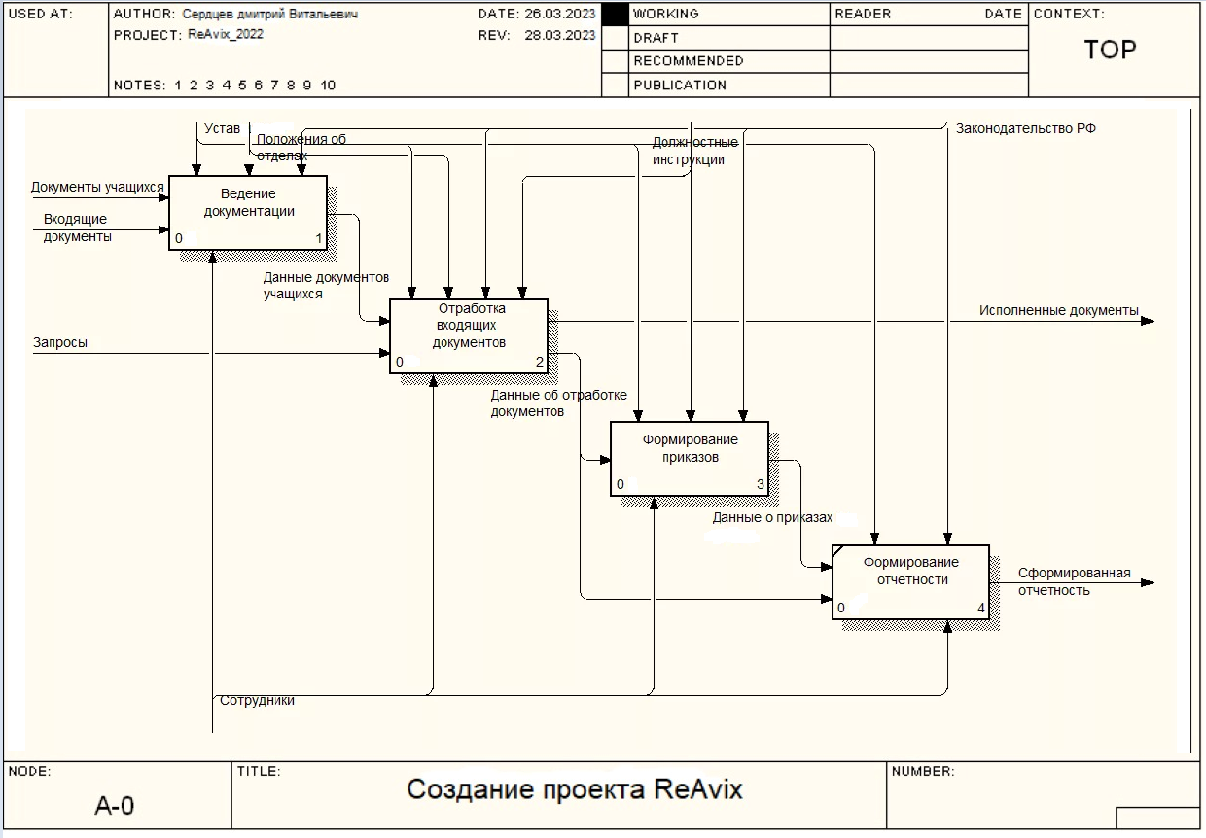

Рисунок 3 – Диаграмма “Как есть”

Описание диаграммы:

Блок “Ведение документации” подразумевает под собой первоначальное оформление документов и внесение информации в шаблоны для соответствующих данных.

Блок “Отработка входящих документов” подразумевает под собой обработку имеющихся данных, распределение и фильтрация данных в соответствии с внутренними правилами и категориями.

Блок “Формирование приказов” подразумевает под собой исполнение и подписание приказов, на основе полученных и обработанных данных из предыдущих блоков. Такие как, приказ на зачисление и отчисление студентов.

Блок “Формирование отчетности” подразумевает под собой формирование отчетности на основе всех полученных до этого этапа документов.

Все данные заполняются в соответствии с инструментами влияния, такие как, устав, положения об отделах, должностные инструкции, законодательство РФ, методические материалы.

На рисунке 4 отображена диаграмма декомпозиции функциональной диаграммы “Как есть”.

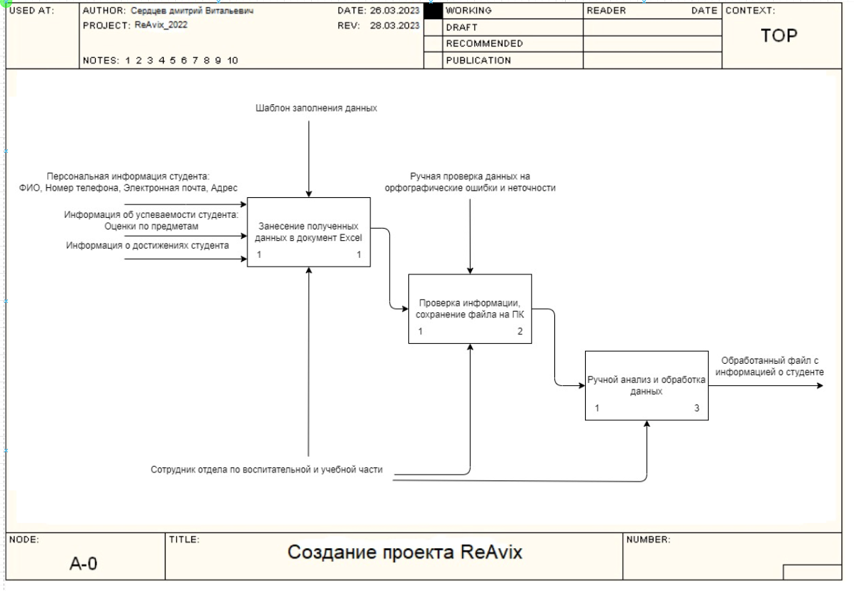

Рисунок 4 – Диаграмма декомпозиции функциональной диаграммы

Описание диаграммы:

На данной диаграмме показана декомпозиция первого блока “Ведение документации”.

Блок “Занесение полученных данных в документ Excel” подразумевает под собой, ручное заполнение полученных данных в программу Excel.

Блок “Проверка информации, сохранение файла на ПК” включает в себя проверку введенных данных на корректность, после этого происходит его сохранение на жестких диск компьютера.

Блок “Ручной анализ и обработка данных” подразумевает под собой анализ данных и в случае надобности, обращения к ним.

Все данные заполняются в соответствии с инструментами влияния, такие как шаблон заполнения информации, проверка на корректность введенных ручным способом данных.

Диаграмму “Как должно быть” смотреть на рисунке 5.

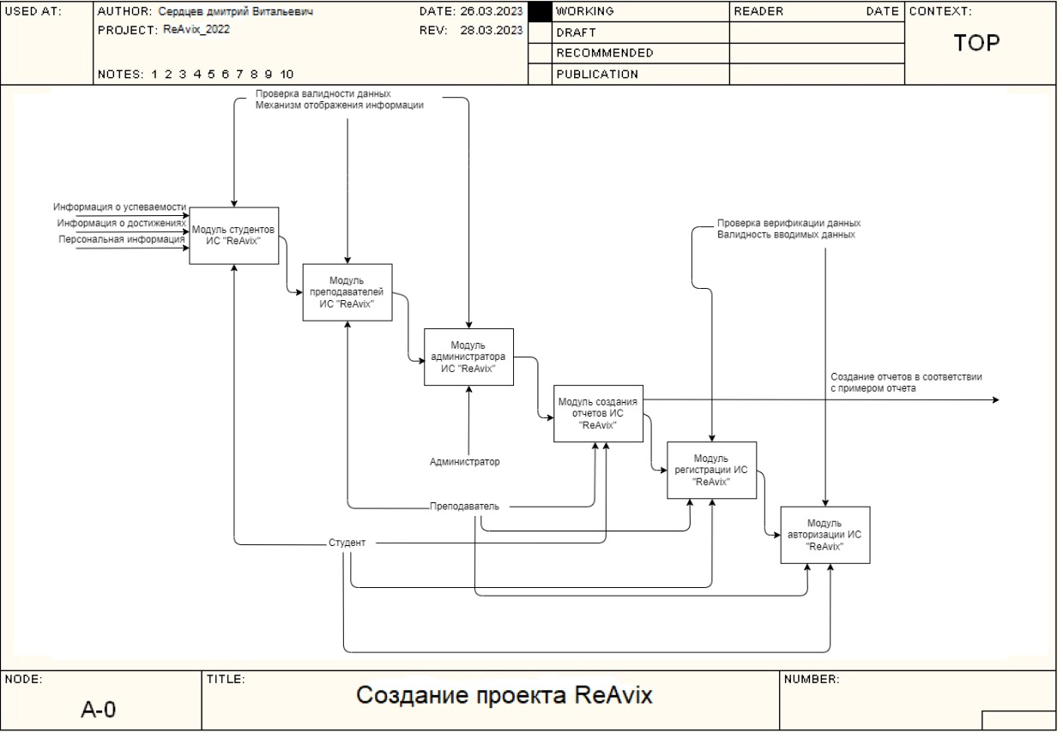

Рисунок 5 – Диаграмма “Как должно быть”

Описание диаграммы:

Диаграмма описывает взаимодействие непосредственно модулей, пользователей, средств взаимодействия, а также вводимой информации.

На рисунке 6 отображена диаграмма декомпозиции функциональной диаграммы “Как должно быть”.

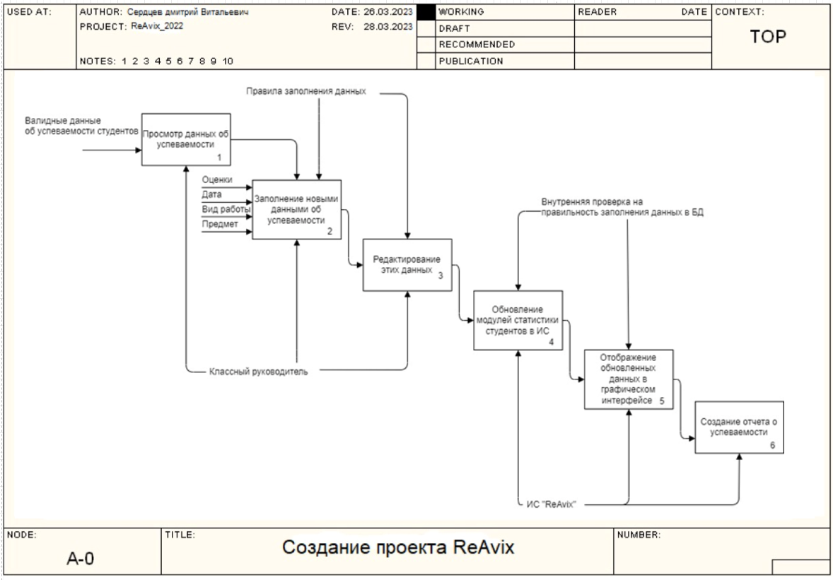

Рисунок 6 – Диаграмма декомпозиции функциональной диаграммы

Описание диаграммы:

Блок “Просмотра данных об успеваемости” включает в себя, возможность студентов смотреть результат своего процесса обучения, а также классный руководитель может просмотреть информацию об успеваемости своего студента.

Блок “Заполнение новыми данными об успеваемости” включает, заполнение данных о полученной отметке студента.

Блок “Редактирования этих данных” подразумевает под собой, редактирование уже внесенных данных в базу данных.

Блок “Обновление модулей статистики студентов в ИС” подразумевает обновление всей информации в окнах статистики студентов, в соответствии с именными данными.

Блок “Отображение обновленных данных в графическом интерфейсе программы” включает в себя обновление визуальной части программы.

Блок “Создания отчета об успеваемости” включает функции создания отчета об успеваемости группы, так и отдельного студента.

На рисунке 7 отображена диаграмма вариантов использования.

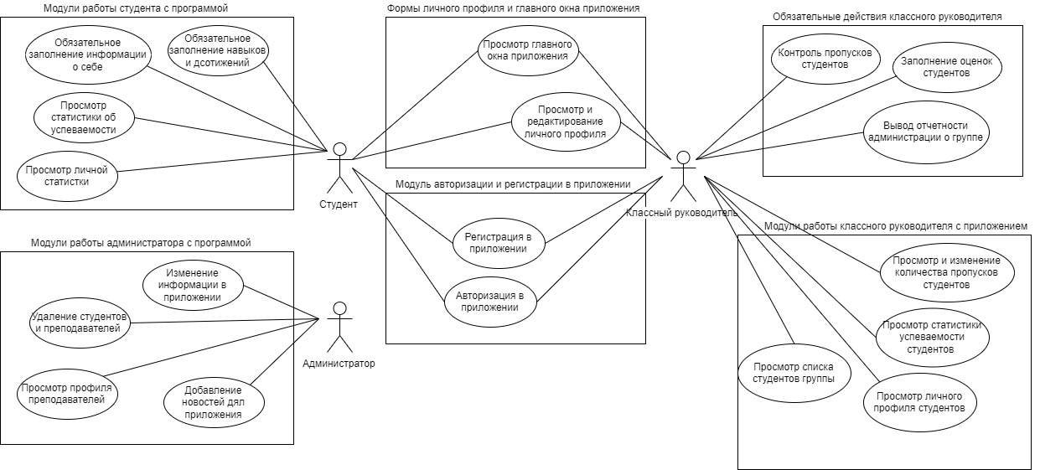

Рисунок 7 – Диаграмма вариантов использования

## Техническое задание

Техническое задание оформляется в соответствии с ГОСТ 19. ххх Единая система программной документации (ЕСПД).

Согласно ГОСТ 19.201-78 Техническое задание, требования к содержанию и оформлению техническое задание должно включать следующие разделы:

1. Введение;

2. Основания для разработки;

3. Назначение разработки;

4. Требования к программе или программному изделию;

5. Требования к программной документации;

6. Технико-экономические показатели;

7. Стадии и этапы разработки;

8. Порядок контроля и приемки;

9. Приложения.

Техническое задание на разработку программы  
«ReAvix» смотреть в приложении A.

## Организация данных



### Входная информация

Как входную информацию для приложения по мониторингу учебного и воспитательного процесса в образовательной организации можно указать следующие данные:

1. Данные об учениках, включая ФИО, возраст, контактную информацию и др.;
2. Данные об преподавателях, включая ФИО, должности, контактную информацию и др.;
3. Данные об основных курсах и предметах, которые изучаются в данной образовательной организации;
4. Данные о результатах обучения учеников по каждому предмету, включая оценки, посещаемость и др.;
5. Данные об успеваемости учеников по каждому предмету;
6. Данные об административной работе и поведении учеников в школе;
7. Данные о занятиях внеурочной деятельности, мероприятиях и событиях, проходящих в школе;
8. Статистические данные по успеваемости учеников, по каждому предмету, по классам и группам.

### Выходная информация

Примеры выходной информации для приложения являются:

1. Отчеты о успеваемости студентов по каждому предмету, отражающие общее количество полученных оценок, процент средних баллов, информацию о посещаемости и показатели роста студентов.
2. Статистические отчеты, показывающие процент студентов, проходящих успешно каждый курс по мере продвижения по учебному плану.
3. Графики, отражающие изменение успеваемости и поведения в течение года, выявляющие распространенные тенденции и помогающие преподавателям анализировать сильные и слабые стороны каждого студента.

### Логическая модель данных

Логическая модель данных представлена на рисунке 8.

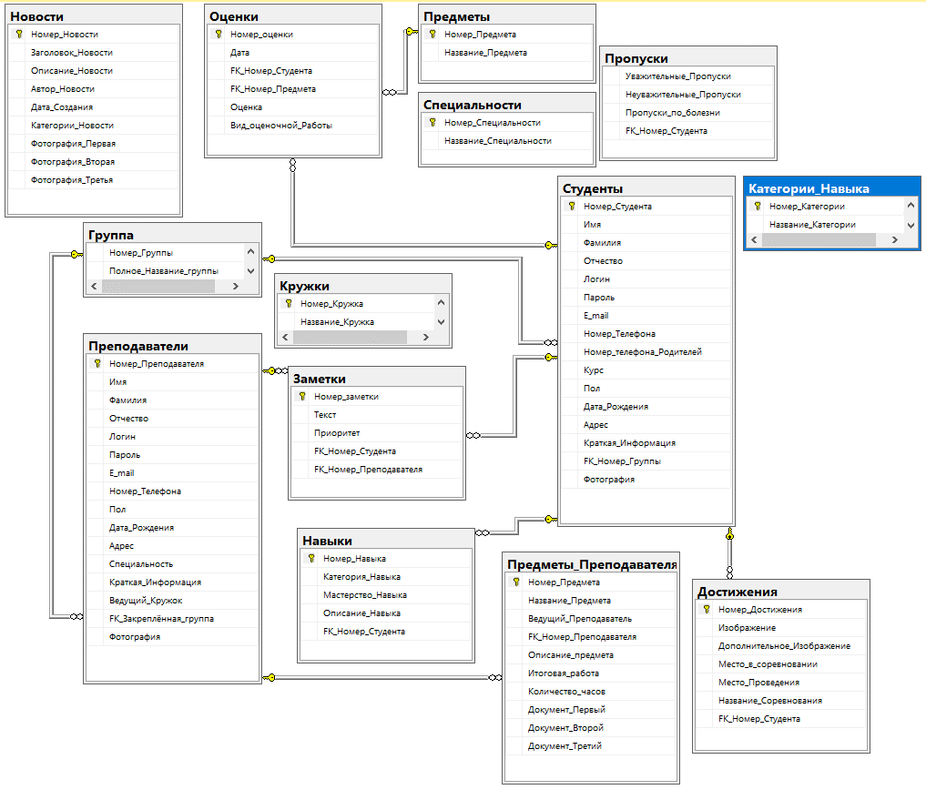

Рисунок 8 – Логическая модель данных

Логическая модель данных – это структурированное представление данных, которое описывает отношения между ними, но не содержит конкретной физической реализации. Она является средним звеном между моделью концептуального проектирования и физической моделью данных. Логическая модель данных описывает сущности, их атрибуты и связи между ними.

Сущности – это объекты мира, которые необходимы для хранения информации.

Атрибуты – это свойства сущности, которые описывают ее характеристики.

Связи – это связи между сущностями, которые определяют, как они взаимодействуют друг с другом и какие данные могут быть связаны.

Логическая модель данных используется для создания базы данных, а также для определения структуры таблиц и отношений между ними. Она может быть использована для описания данных любой сложности, начиная от простой таблицы с небольшим количеством данных и заканчивая большой базой данных с множеством связей и зависимостей. Важным аспектом логической модели данных является структура таблицы. Она должна быть разработана таким образом, чтобы была возможность эффективного поиска и обработки данных.

В процессе проектирования логической модели данных, необходимо учитывать нормальные формы, которые выступают в качестве правил для минимизации повторения данных и повышения их целостности и надежности.

### Физическая модель данных

Физическая модель данных представлена на рисунке 9.

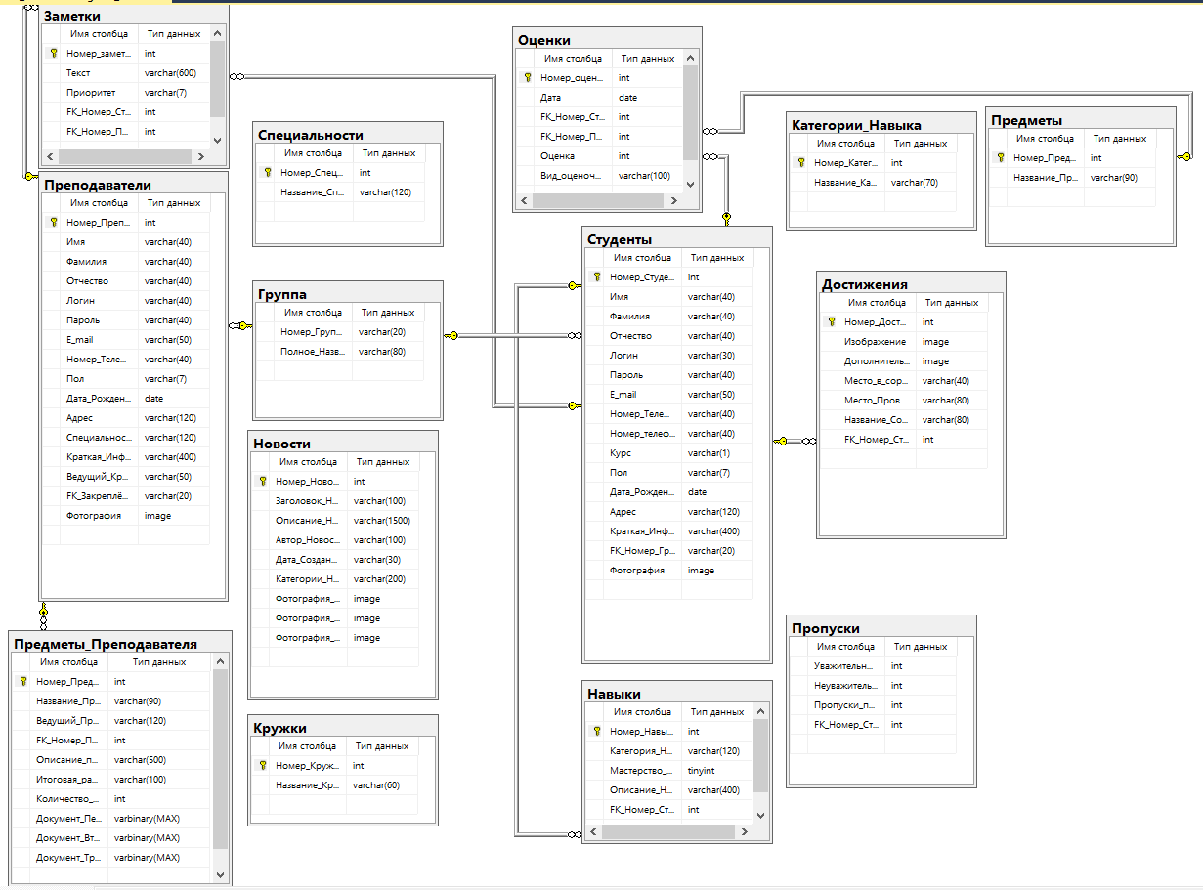

Рисунок 9 – Физическая модель данных

Физическая модель данных – это конкретная реализация логической модели данных на уровне хранения данных в базе данных. Она описывает, как данные хранятся на диске и как они доступны для чтения и записи. В отличие от логической модели данных, физическая модель задает точную структуру таблиц в базе данных, определяет типы данных и ограничения на данные. В физической модели данных таблицы разбиваются на отдельные файлы и определяются индексы для быстрого доступа к данным. Также в этой модели определяются ключи и связи между таблицами. Все это делается с целью обеспечения эффективного хранения данных и быстрого доступа к ним. Одним из важных аспектов физической модели данных является выбор СУБД (системы управления базами данных). При выборе СУБД следует определять какие типы данных поддерживаются, какие возможности для управления данными она предоставляет, какие ограничения присутствуют в работе с ней, какие существуют алгоритмы оптимизации запросов.

Важно понимать, что изменения в физической модели данных могут существенно влиять на производительность базы данных и на ее возможности. Поэтому изменения в физической модели данных должны быть согласованы и продуманы.

## Выбор инструментария

Был использован следующий набор инструментов для создания программного обеспечения.

1. Visual Studio 2022 Preview;
2. SQL Server Management Studio 2019;
3. Excel;
4. Figma.

1. Visual Studio 2022 Preview – это программное обеспечение для разработки программного обеспечения (IDE), которое используется для создания приложений и веб-сайтов на различных языках программирования, включая C++, C#, F# и т.д.

Основная цель Visual Studio 2022 Preview – является предоставление комфортной среды разработки наиболее высокого качества, ускорение процесса создания приложений и повышение продуктивности разработчиков. Кроме того, это редакция IDE предназначена для опытных разработчиков, которые хотят попробовать новейшие функции, инструменты и технологии до их релиза. Если говорить о новых функциях, доступных в Visual Studio 2022 Preview, то их целый ряд.

Например, платформа предлагает новые возможности, связанные с непосредственными редактированием кода, снижение времени выполнения трудоемких задач, автоматическое обнаружение ошибок, улучшенный интерфейс и т.д. Также, Visual Studio 2022 Preview имеет встроенное средство для тестирования приложений, что позволяет разработчикам проверять свой код на наличие ошибок.

Кроме того, Visual Studio 2022 Preview интегрируется с другими инструментами разработки Microsoft, такими как Azure и .NET framework, что особенно полезно для разработчиков, работающих на платформах данной компании.

2. SQL Server Management Studio (SSMS) – это интегрированная среда разработки и управления базами данных (DBMS) от Microsoft. Она предназначена для создания, управления и настройки баз данных на платформе Microsoft SQL Server. С помощью SSMS можно создавать и управлять базами данных, производить манипуляции с данными (например, создавать, изменять и удалять таблицы, хранимые процедуры, триггеры и т.д.), а также осуществлять администрирование и мониторинг серверов. В SSMS предусмотрено множество функций и инструментов, например, интеллектуальные конструкторы запросов, поддержка набора инструкций Transact-SQL (T-SQL), средства настройки и оптимизации запросов, отчеты и диаграммы, автоматическое создание резервных копий и многое другое.

SSMS – это мощный инструмент, который используется в крупных организациях и приложениях, где нужны сложные базы данных. Он может использоваться как опытными разработчиками и администраторами баз данных, так и новичками, начинающими знакомиться с управлением базами данных.

3. Microsoft Excel – это программа для создания электронных таблиц и анализа данных, которая используется в офисе для широкого круга задач. С помощью Excel можно создавать и форматировать таблицы, проводить математические и статистические расчеты, создавать графики и диаграммы, производить анализ данных и решать задачи по проектированию. Excel является многофункциональной программой и имеет множество функций и инструментов, что позволяет применять программу в различных сферах деятельности, например, в бизнесе, образовании, маркетинге и т.д.

Основной функционал Excel включает в себя:

1. Создание электронных таблиц, которые могут содержать числовые и текстовые данные, формулы, графики и диаграммы;
2. Анализ данных с помощью фильтров, условного форматирования, сортировки, сведения данных и других инструментов;
3. Математические функции, которые позволяют выполнять сложные вычисления и автоматически обновлять значения данных;
4. Создание графиков и диаграмм, которые могут быть использованы для про иллюстрирования данных и анализа тенденций;
5. Импорт и экспорт данных, что позволяет легко обмениваться данными между различными приложениями и программами;
6. Совместная работа над таблицами в режиме реального времени, которая позволяет нескольким пользователям работать с одним документом в одно и то же время.

4. Figma – это веб-приложение для дизайна и прототипирования пользовательских интерфейсов (UI). Для работы с Figma не нужно скачивать и устанавливать на компьютер специальное программное обеспечение, так как это приложение работает в браузере.

Figma позволяет создавать дизайн-макеты, работать над элементами пользовательского интерфейса и создавать прототипы функционала для веб-сайтов или мобильных приложений. Она поддерживает работу команды, где несколько пользователей могут работать над проектом одновременно и видеть изменения в режиме реального времени.

Основные возможности Figma:

1. Создание дизайн-макетов для веб-сайтов и мобильных приложений.
2. Работа с готовыми библиотеками элементов пользовательского интерфейса.
3. Создание и редактирование векторных объектов, форм, текста, элементов форм и т.д.
4. Создание прототипов функционала через переходы между страницами и экранами.
5. Работа с командой и общий доступ к макетам для коллаборации.
6. Создание и внедрение компонентов, которые можно пере использовать в дизайн-макетах.
7. Создание интерактивных компонентов.

Figma является важным инструментом для UI/UX дизайнеров и разработчиков.

## Требования к системе

Минимальная конфигурация ПК должна включать следующее:

- Процессор Intel Core i5 или аналогичный;

- Оперативная память объемом не менее 4 Гб;

- Жесткий диск ёмкостью не менее 250 Гб;

- Монитор с разрешением не ниже 1280x1024 пикселей;

- Клавиатура и мышь.

Рекомендованная конфигурация ПК:

- Процессор Intel Core i7 или аналогичный;

- Оперативная память объемом не менее 8 Гб;

- Жесткий диск ёмкостью не менее 500 Гб;

- Монитор с разрешением Full HD (1920x1080) пикселей;

- Клавиатура и мышь;

- Принтер для печати отчетов.

Для работы программы дипломного проекта потребуется сервер с достаточной вычислительной мощностью и большим объемом оперативной памяти для обработки больших объемов информации и поддержки одновременных запросов.

В зависимости от объёмов и скорости обработки данных может потребоваться более мощное оборудование вроде более производительного процессора, более большого объёма оперативной памяти или использование SSD для ускорения загрузки.

Минимальная конфигурация сервера должна включать следующее:

- Процессор Intel Xeon или аналогичный;

- Оперативная память объемом не менее 16 Гб;

- Жесткий диск ёмкостью не менее 500 Гб;

- Сетевая карта с поддержкой Gigabit Ethernet;

- Операционная система Windows Server или Linux. В зависимости от объёмов и скорости обработки данных, может потребоваться более мощное оборудование вроде более производительного процессора и большей оперативной памяти. Также, может потребоваться использование RAID-массива для обеспечения резервного копирования данных и процессора с поддержкой гипертрединга для оптимизации параллельной обработки запросов. Помимо этого, на сервере должны быть установлены необходимые программные компоненты, такие как СУБД (например, MySQL или PostgreSQL), веб-сервер (например, Apache или Nginx) и инструменты логирования (например, Logrotate или Syslog). Также, для обеспечения безопасности данных может потребоваться установка брандмауэра и системы мониторинга безопасности.

## Описание работы программы

Описание модулей программы:

1. Модуль авторизации пользователей – модуль, разработанный для того, чтобы пользователи могли безопасно работать в программе. Этот модуль создан, для отделения информации разных ролей друг от друга. Подключение модуля происходит при помощи вызова нужного метода. Структура модуля основывается на паттерне MVVM, при котором внешняя оболочка, то есть графический интерфейс, отделен, от логической части;

Входящие данные модуля: Пароль и Логин пользователя.

Выходящие данные: отсутствуют.

1. Модуль регистрации пользователей – модуль, разработанный для того, чтобы пользователь мог зарегистрироваться в программе, внеся свои личные данные. Для каждого пользователя, есть отдельная форма регистрации. Подключение модуля происходит при помощи вызова нужного метода. Структура модуля основывается на паттерне MVVM, при котором внешняя оболочка, то есть графический интерфейс, отделен, от логической части.

Входящие данные модуля регистрации для студентов: Фамилия, имя, отчество, логин, пароль, электронная почта, номер телефона, номер телефона родителей, номер группы, курс, пол, дата рождения, адрес, информация о себе.

Выходящие данные: отсутствуют.

Входящие данные модуля регистрации для преподавателей: Фамилия, имя, отчество, логин, пароль, электронная почта, номер телефона, номер телефона родителей, номер группы, курс, пол, дата рождения, адрес, информация о себе.

Выходящие данные: отсутствуют.

1. Модуль работы со студентами – модуль, разработанный для того, чтобы студент мог, увидеть личную статистику успеваемости и пропусков, добавить личные достижения и навыки для их хранения, просмотреть и изменить личные данные о себе. Подключение модуля происходит при помощи вызова нужного метода. Структура модуля основывается на паттерне MVVM, при котором внешняя оболочка, то есть графический интерфейс, отделен, от логической части;

Входящие данные модуля: оценки, пропуски, личные студента.

Выходящие данные: статистические данные о успеваемости ученика в форме отчета.

1. Модуль работы с преподавателями – модуль, разработанный для того, чтобы преподаватель, мог смотреть личную статистику студентов, их достижения и навыки, личные данные, а также вносить оценки, пропуски по различным причинам. Подключение модуля происходит при помощи вызова нужного метода. Структура модуля основывается на паттерне MVVM, при котором внешняя оболочка, то есть графический интерфейс, отделен, от логической части;

Входящие данные модуля: оценки, дата оценки, задание, фио студента, название предмета.

Выходящие данные: статистика успеваемости студентов в виде отчета.

1. Модуль работы с администратором – модуль, разработанный для того, чтобы администратор мог, создавать новости, заполнять и редактировать информацию. Подключение модуля происходит при помощи вызова нужного метода. Структура модуля основывается на паттерне MVVM, при котором внешняя оболочка, то есть графический интерфейс, отделен, от логической части;

Входящие данные модуля: данные, взятые с документов.

Выходящие данные: отчет в зависимости от его вида.

1. Модуль создания отчетов – модуль для создания различных видов отчетности. Подключение модуля происходит при помощи вызова нужного метода. Структура модуля основывается на паттерне MVVM, при котором внешняя оболочка, то есть графический интерфейс, отделен, от логической части;

Входящие данные модуля: данные для составления отчета

Выходящие данные: структурированная информация в виде отчета.

1. Модуль изменения пароля – модуль, предназначенный для изменения пароля по средством, отправления кода на электронную почту, указанную при регистрации. Подключение модуля происходит при помощи вызова нужного метода. Структура модуля основывается на паттерне MVVM, при котором внешняя оболочка, то есть графический интерфейс, отделен, от логической части;

Входящие данные модуля: Электронная почта, код.

Выходящие данные: Измененный пароль.

1. Модуль подтверждения почты – модуль, предназначенный для изменения подтверждения почты по средством, отправления кода на электронную почту, указанную при регистрации. Подключение модуля происходит при помощи вызова нужного метода. Структура модуля основывается на паттерне MVVM, при котором внешняя оболочка, то есть графический интерфейс, отделен, от логической части;

Входящие данные модуля: Электронная почта, код.

Выходящие данные: Отсутствует.

Программа состоит из тридцати семи форм, в том числе пользовательских элементов управления. Ниже идет перечисление и описание всех форм:

Название формы: “Форма авторизации и регистрации”.

Действия пользователя: нажатие на кнопку “Для преподавателей”, “Для студентов”, “Войти”, “Забыли пароль?”, кнопка выхода из программы в виде иконки.

Описание функциональной части окна: ознакомление с информацией со слайдера, выбор окна регистрации в зависимости от типа пользователя, непосредственный вход в приложение, введя логин и пароль, восстановление пароля в случае его потери.

Форма авторизации и регистрации предоставлена на рисунке 10.

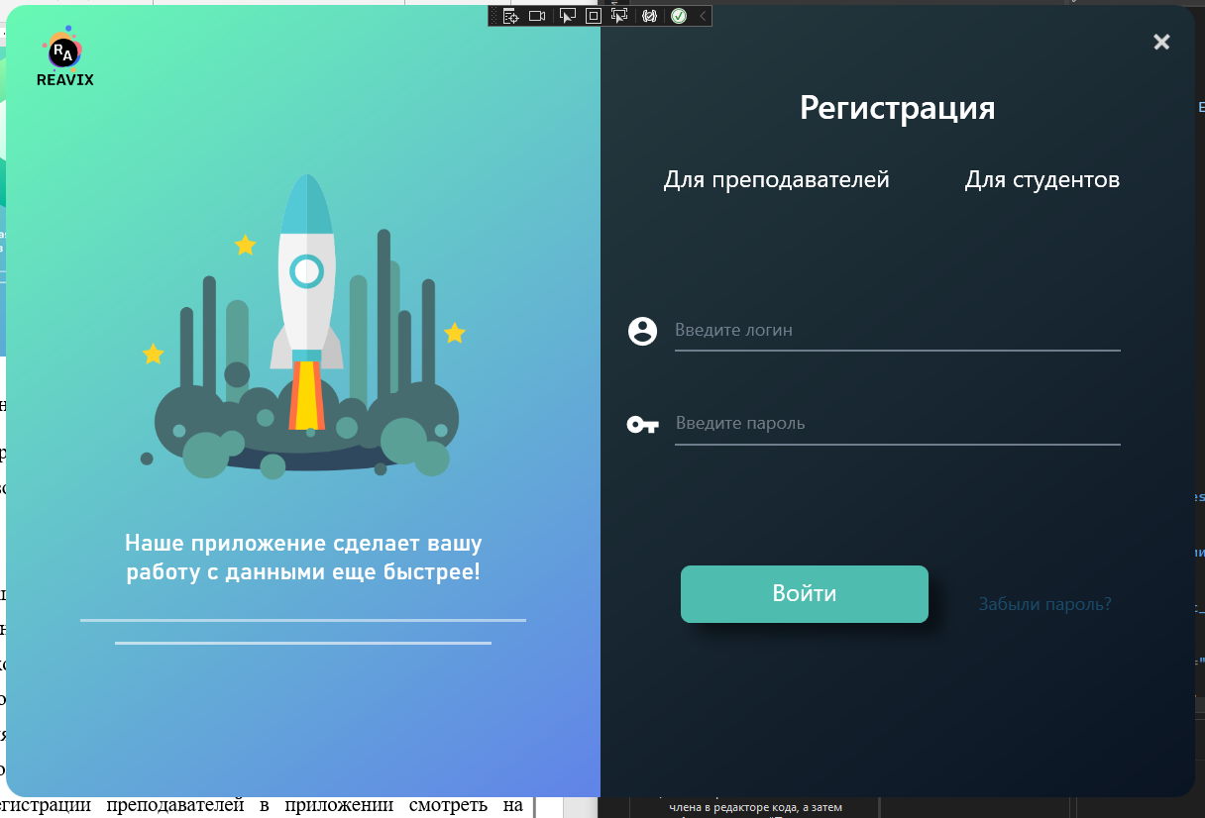

Рисунок 10 – Форма авторизации и регистрации

Название формы: “Регистрация для преподавателей”.

Действия пользователя: нажатие на кнопку “Зарегистрироваться”, “Я принимаю Лицензионное соглашение”, кнопка выхода из программы в виде иконки, кнопка возврата с формы “Регистрации для преподавателей” на форму “Авторизации и регистрации”.

Описание функциональной части окна: Окно регистрации служит для добавления нового пользователя в программу, в данном случае преподавателя, а так же занесение его личных данных в Базу данных, для ее дальнейшей обработки. При нажатии на кнопку “Зарегистрироваться” производятся проверки вносимых значений, а именно:

1. Проверка на заполнение всех предложенных полей.
2. Проверка на уникальность, в Базе данных, логина, электронной почты, номера телефона, то есть хранятся ли уже эти данные в программе.
3. Проверка на соответствие значения поля “Пароля” и “Подтверждение пароля”.

После успешного прохождения всех проверок, предусмотренных в программе, необходимо подтвердить свою электронную почту, для этого будет открыта форма “Форма подтверждения электронной почты”.

Форму для регистрации преподавателей в приложении смотреть на рисунке 11.

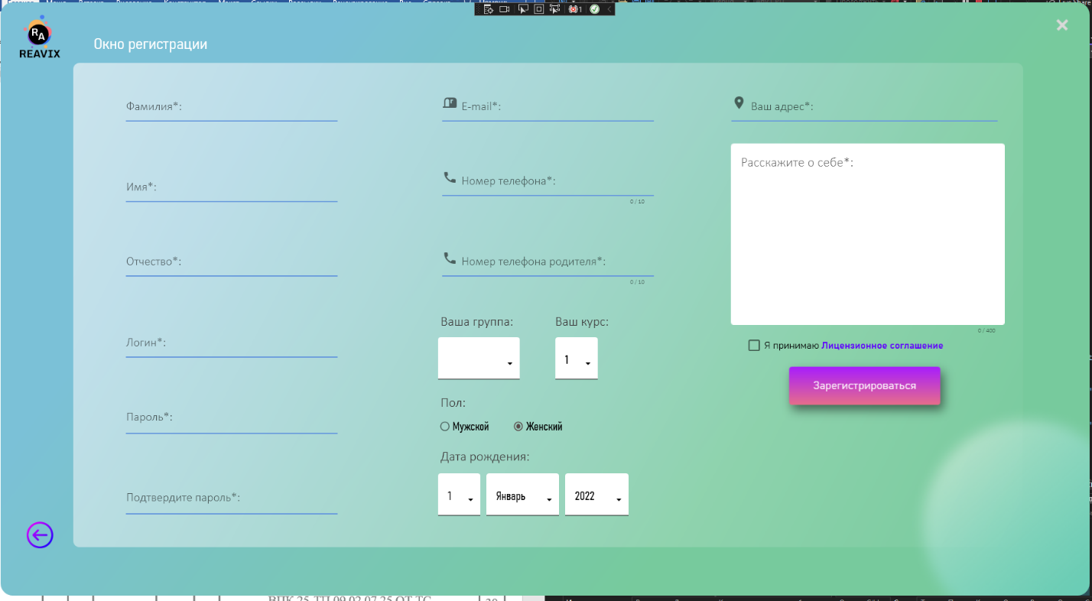

Рисунок 11 – Форма для регистрации преподавателей в программе

Название формы: “Форма подтверждения электронной почты”.

Действия пользователя: нажатие на кнопку “Подтвердить”, нажатие на кнопку закрыть окно в виде иконки.

Описание функциональной части окна: Окно служит для подтверждения электронной почты пользователя и для полного прохождения процесса регистрации в программе.

Форму для подтверждения электронной почты смотреть на рисунке 12.

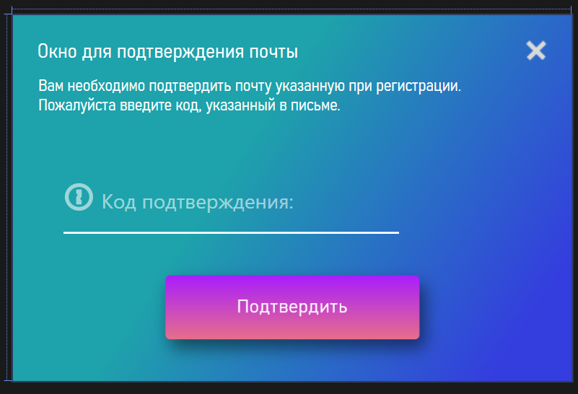

Рисунок 12 – Форма подтверждения электронной почты

Название формы: “Регистрация для студентов”.

Действия пользователя: нажатие на кнопку “Зарегистрироваться”, “Я принимаю Лицензионное соглашение”, кнопка выхода из программы в виде иконки, кнопка возврата с формы “Регистрации для студентов” на форму “Авторизации и регистрации”.

Описание функциональной части окна: Окно регистрации служит для добавления нового пользователя в программу, в данном случае студента, а так же занесение его личных данных в Базу данных, для ее дальнейшей обработки. При нажатии на кнопку “Зарегистрироваться” производятся проверки вносимых значений, а именно:

1. Проверка на заполнение всех предложенных полей.
2. Проверка на уникальность, в Базе данных, логина, электронной почты, номера телефона, то есть хранятся ли уже эти данные в программе.
3. Проверка на соответствие значения поля “Пароля” и “Подтверждение пароля”.

После успешного прохождения всех проверок, предусмотренных в программе, необходимо подтвердить свою электронную почту, для этого будет открыта форма “Форма подтверждения электронной почты”.

Форму для регистрации студентов в приложении смотреть на рисунке 13.

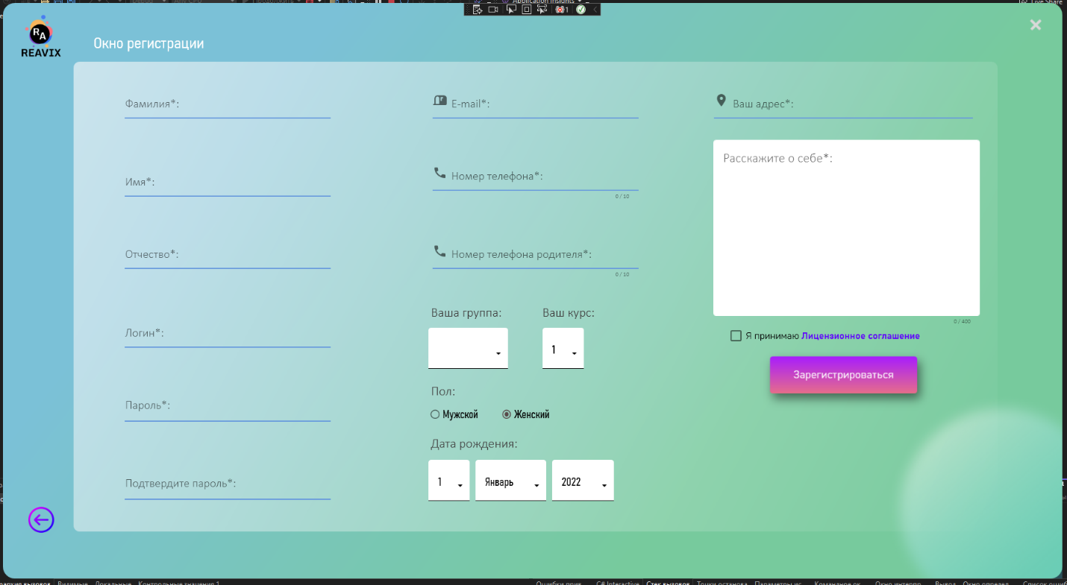

Рисунок 13 – Форма для регистрации студентов в программе

Название формы: “Форма для восстановления пароля”.

Действия пользователя: нажатие на кнопку “Продолжить”, нажатие на кнопку закрыть окно в виде иконки.

Описание функциональной части окна: Окно служит для ввода электронной почты, на которую придет код в виде шестизначного числа. При правильном его введении, откроется окно смены текущего пароля от аккаунта пользователя, иначе окно об ошибке.

Форму восстановления пароля смотреть на рисунке 14.

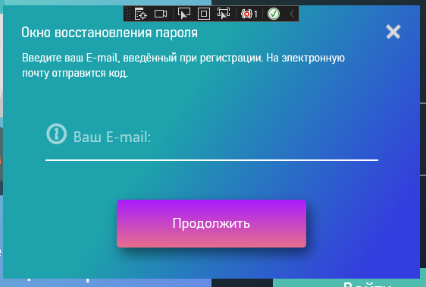

Рисунок 14 – Форма для восстановления пароля

Название формы: “Форма изменения пароля”.

Действия пользователя: нажатие на кнопку “Изменить”, нажатие на кнопку закрыть окно в виде иконки.

Описание функциональной части окна: Окно служит для смены текущего пароля от аккаунта. После завершения процесса смены пароля, будет открыто окно авторизации и регистрации.

Форму изменения пароля смотреть на рисунке 15.

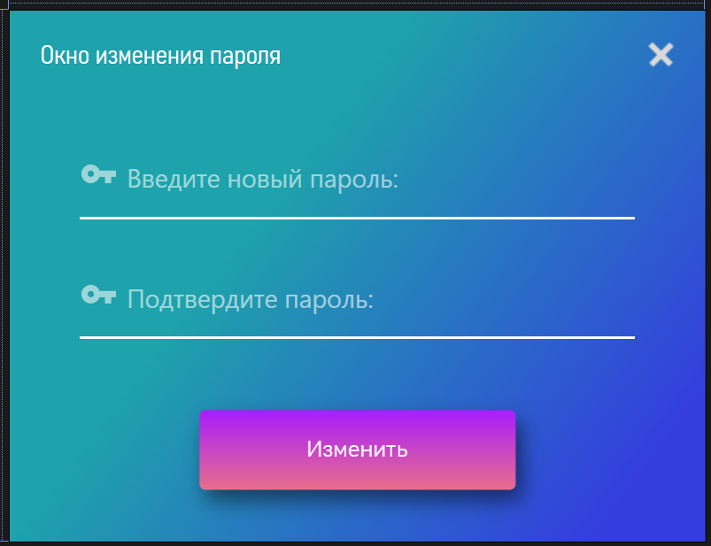

Рисунок 15 – Форма изменения пароля

Название формы: “Главная форма для преподавателей”.

Действия пользователя: нажатие на кнопку закрыть окно в виде иконки, нажатие на кнопку “Выйти” в виде иконки, нажатие на кнопку “Главная”, нажатие на кнопку “Статистика группы”, нажатие на кнопку “Список студентов”, нажатие на кнопку “Новости”, нажатие на кнопку “Успеваемость”, нажатие на кнопку “Посещаемость”, нажатие на кнопку “Предметы”, нажатие на кнопку “Профиль”.

Описание функциональной части окна: Окно служит для выбора пользователем функционала программы в виде меню. По нажатию на любую кнопку из меню слева, главное представление формы измениться на выбранную.

В данном случае автоматически выбирается форма ознакомления с программой.

Главную форму для преподавателей смотреть на рисунке 16.

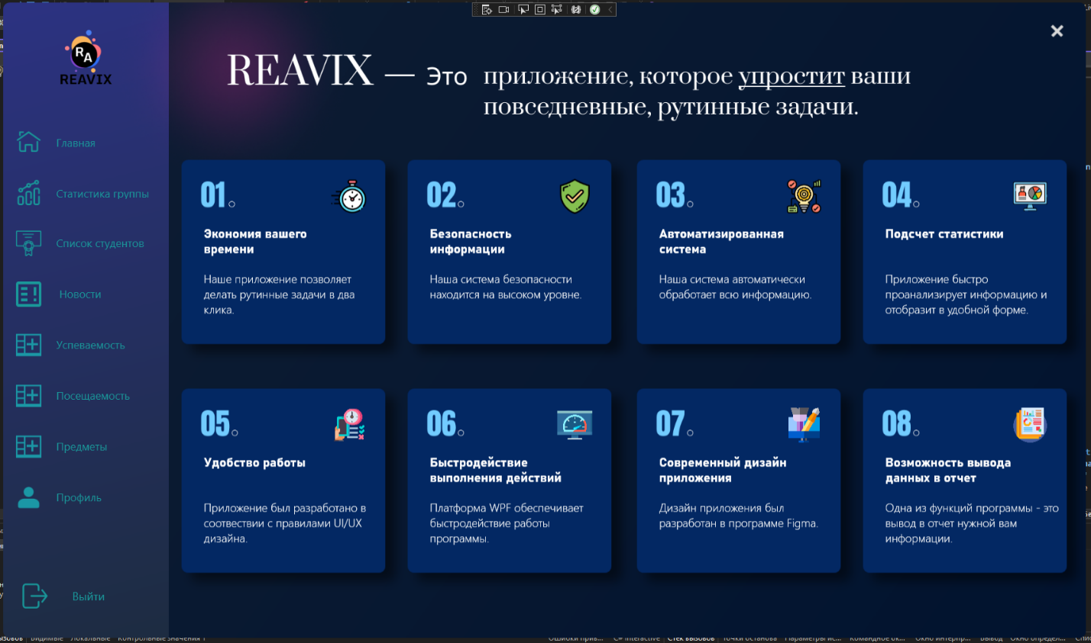

Рисунок 16 – Главная форма для преподавателей

Название формы: “Форма ознакомления с программой”.

Действия пользователя: не предусмотрено.

Описание функциональной части окна: Окно служит для удобного ознакомления с функциями программы в виде карточек с информацией.

Форму ознакомления с программой смотреть на рисунке 17.



Рисунок 17 – Форма ознакомления с программой

Название формы: “Форма статистика группы”.

Действия пользователя: нажатие на кнопку “Обновить”, нажатие на иконку добавить в виде иконки.

Описание функциональной части окна: Окно служит для просмотра статистики группы, а именно средний балл по дисциплине, количество пропусков занятий по уважительным, неуважительным причинам и пропускам по болезни. Так же на данной форме есть заметки в виде списка. Двойным нажатием на выбранную заметку, появится диалоговое окно с подтверждением удаления выбранной заметки. По нажатию кнопки “Добавить” открывается форма с созданием заметки. В верхней части формы показывается дата и имя текущего пользователя.

Форму статистики группы смотреть на рисунке 18.

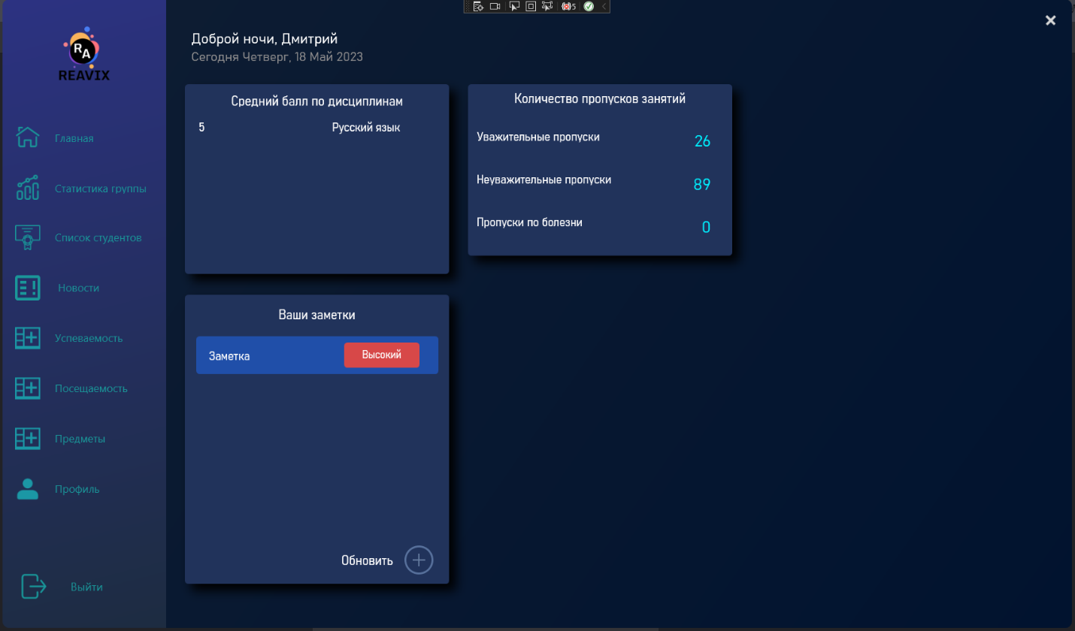

Рисунок 18 – Форма статистика группы

Форму добавления заметки смотреть на рисунке 19.

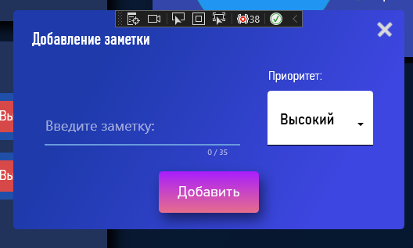

Рисунок 19 – Форма добавления заметки

Название формы: “Форма списка группы”.

Действия пользователя: нажатие на карточку двойным кликом.

Описание функциональной части окна: Окно служит для просмотра списка студентов в виде карточек с их фотографиями, фамилией, именем и номером телефона. По нажатию двойным кликом на карточку открывается окно личная карточка студента.

Форму списка студентов смотреть на рисунке 20.

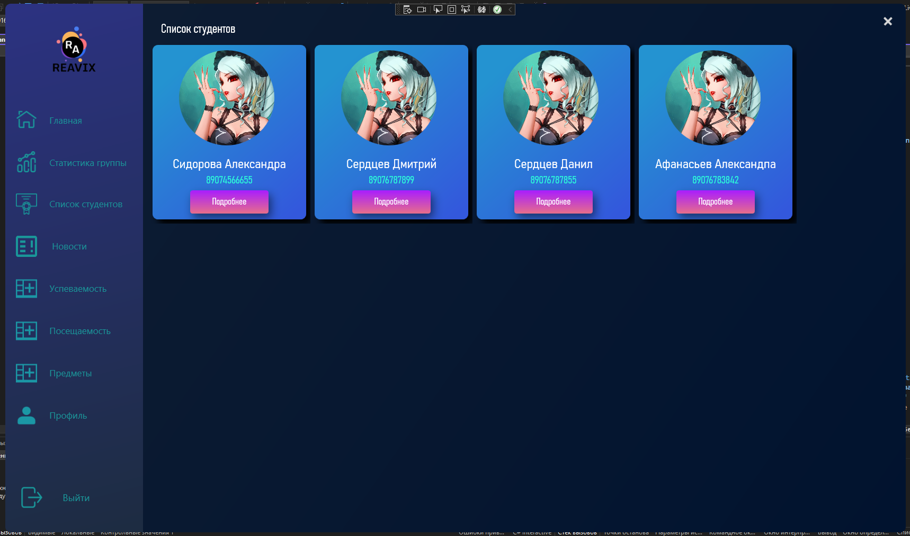

Рисунок 20 – Форма списка студентов

Название формы: “Форма личная карточка студента”.

Действия пользователя: нажатие двойным кликом по карточке навыка, достижения, оценки, нажатие на кнопку закрыть окно в виде иконки.

Описание функциональной части окна: просмотр личной информации о студенте, просмотр списка навыков студента, его достижений и оценок. Для более подробной информации необходимо нажать двойным кликом на интересующую вас карточку. После этого открывается окно с подробной информацией.

Форму личная карточка студента смотреть на рисунке 21.

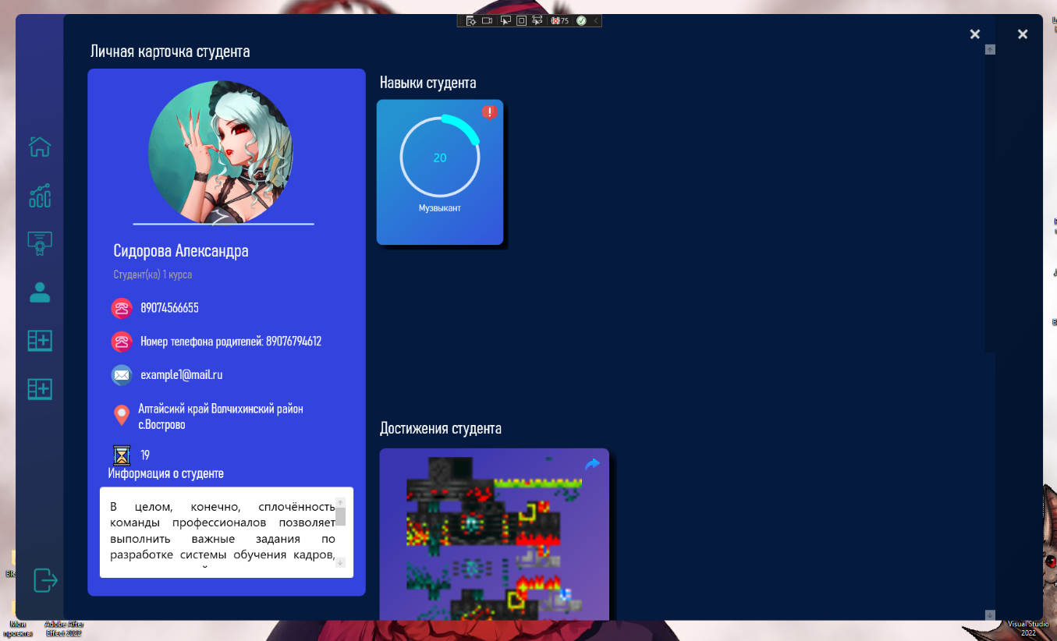

Рисунок 21 – Форма личная карточка студента

Название формы: “Новости”.

Действия пользователя: нажатие на раскрывающейся элемент в списке.

Описание функциональной части окна: просмотр выбранной новости. В каждой новости есть три фотографии, дата публикации новости, автор, описание, название мероприятия или события, а также теги новостной записи. Они доступны только для просмотра.

Форму новости смотреть на рисунках 22 – 23.

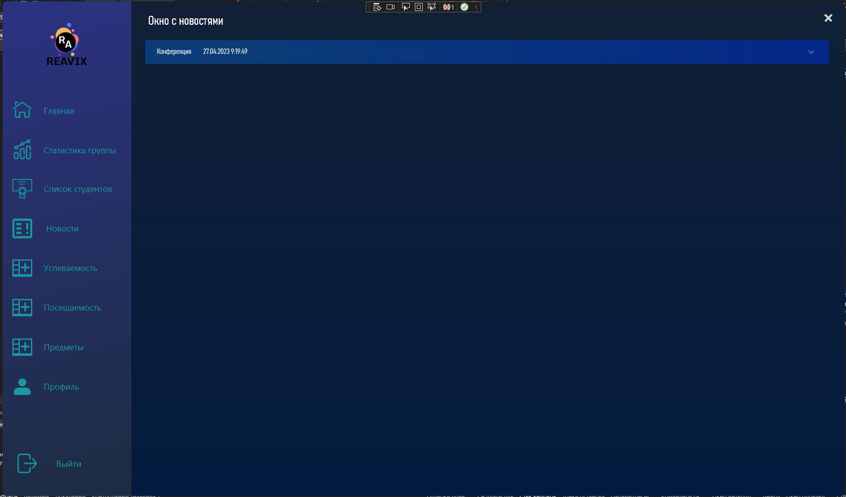

Рисунок 22 – Форма новости список новостей

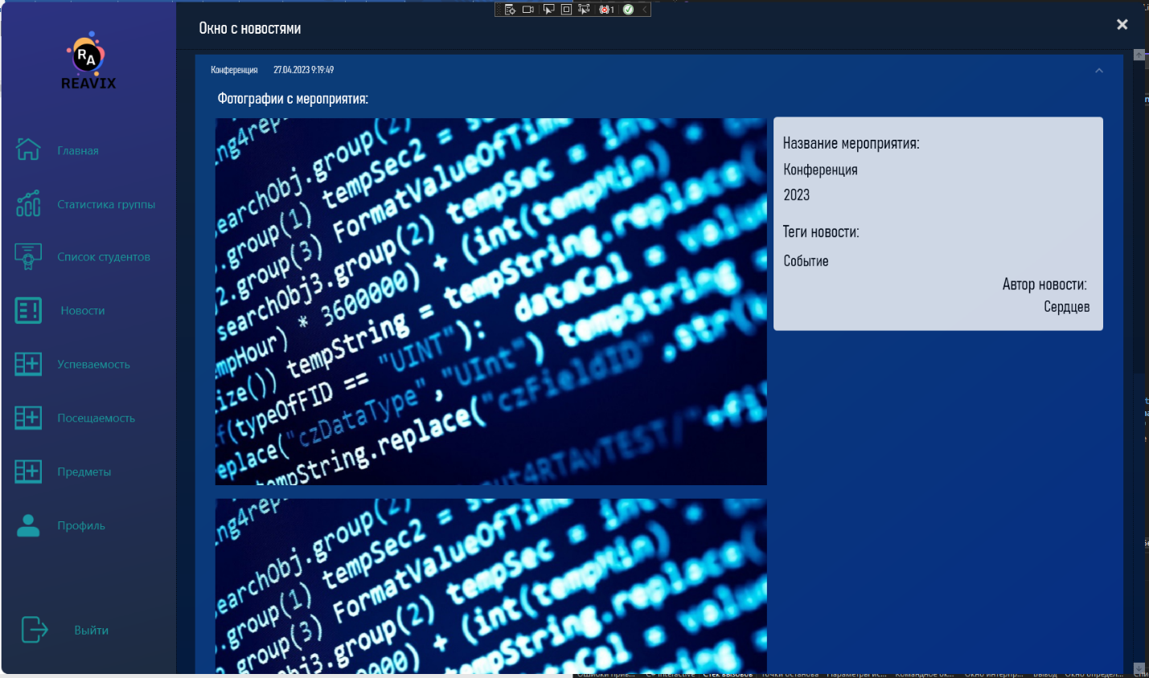

Рисунок 23 – Форма новости раскрытая новостная запись

Название формы: “Форма успеваемости”.

Действия пользователя: нажатие двойным кликом по столбцу “Номер”, нажатие на строку в таблице данных, нажатие на кнопку обновить в виде иконки, нажатие на кнопку добавить в виде иконки, нажатие на кнопку “Отчет”, нажатие на кнопку “Список студентов”, нажатие на кнопку “Список предметов”, нажатие на столбец в таблице данных для сортировки данных.

Описание функциональной части окна: окно предназначено для добавления, изменения, удаления информации об успеваемости студентов. По нажатию двойным кликом по столбцу “Номер” будет предложено удалить запись, обычное нажатие на строку в таблице данных, значения будут перенесены в текстовые поля, нажатие на кнопку обновить, данные которые находятся в текстовых полях будут перенесены в Базу данных, формирование отчета происходит на основании тех данных, которые находятся в таблице данных, нажатие на список предметов формирует список предметов, которые есть у группы и заранее внесены классным руководителем, нажатие на список студентов формирует список студентов.

Форму успеваемости смотреть на рисунке 24.

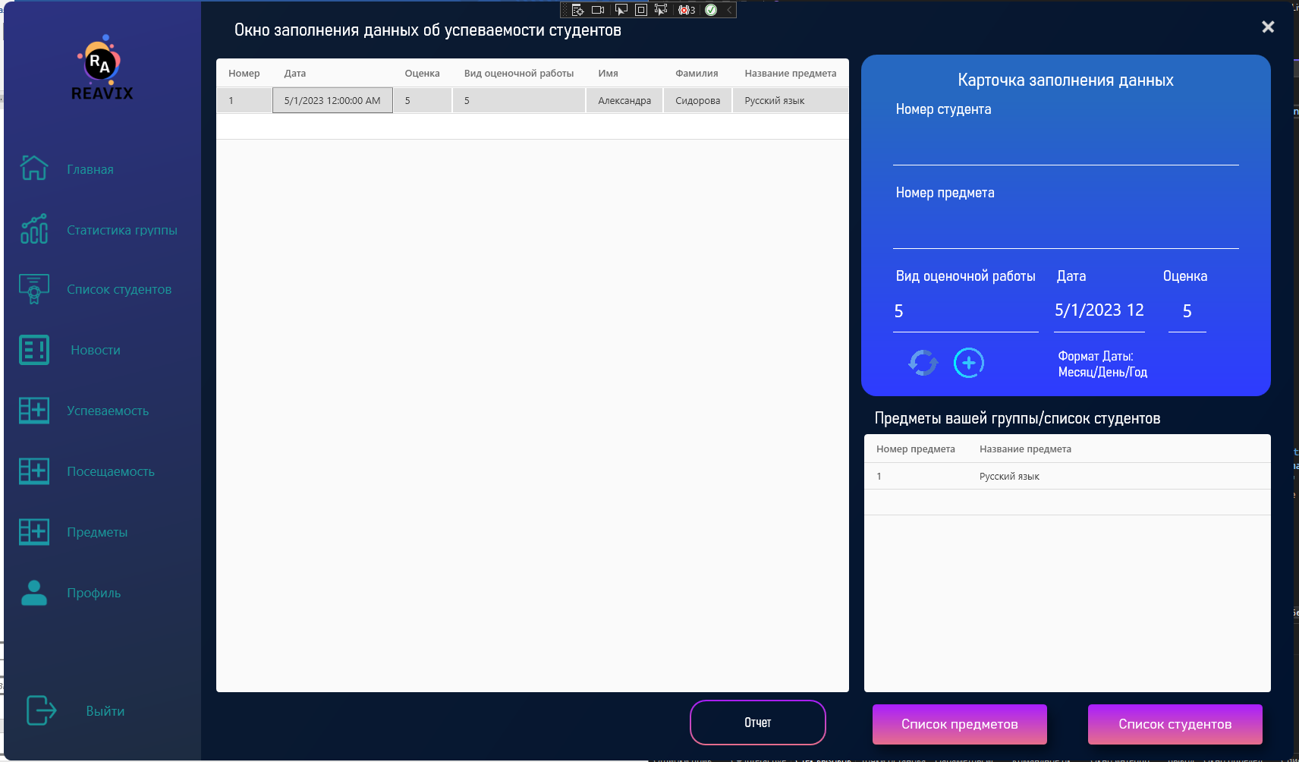

Рисунок 24 – Форма успеваемости

Название формы: “Форма посещаемости”.

Действия пользователя: нажатие на кнопку обновить в виде иконки, нажатие на кнопку “Создать отчет”, нажатие на кнопку “Обнулить пропуски занятий”, нажатие на столбец в таблице данных для сортировки данных.

Описание функциональной части окна: окно предназначено для изменения информации об посещаемости студентов. Обычное нажатие на строку в таблице данных, значения будут перенесены в текстовые поля, нажатие на кнопку обновить, данные которые находятся в текстовых полях будут перенесены в Базу данных, формирование отчета происходит на основании тех данных, которые находятся в таблице данных, нажатие на обнулить пропуски полностью стирает все данные о посещаемости занятий за текущий месяц.

Форму посещаемости смотреть на рисунке 25.

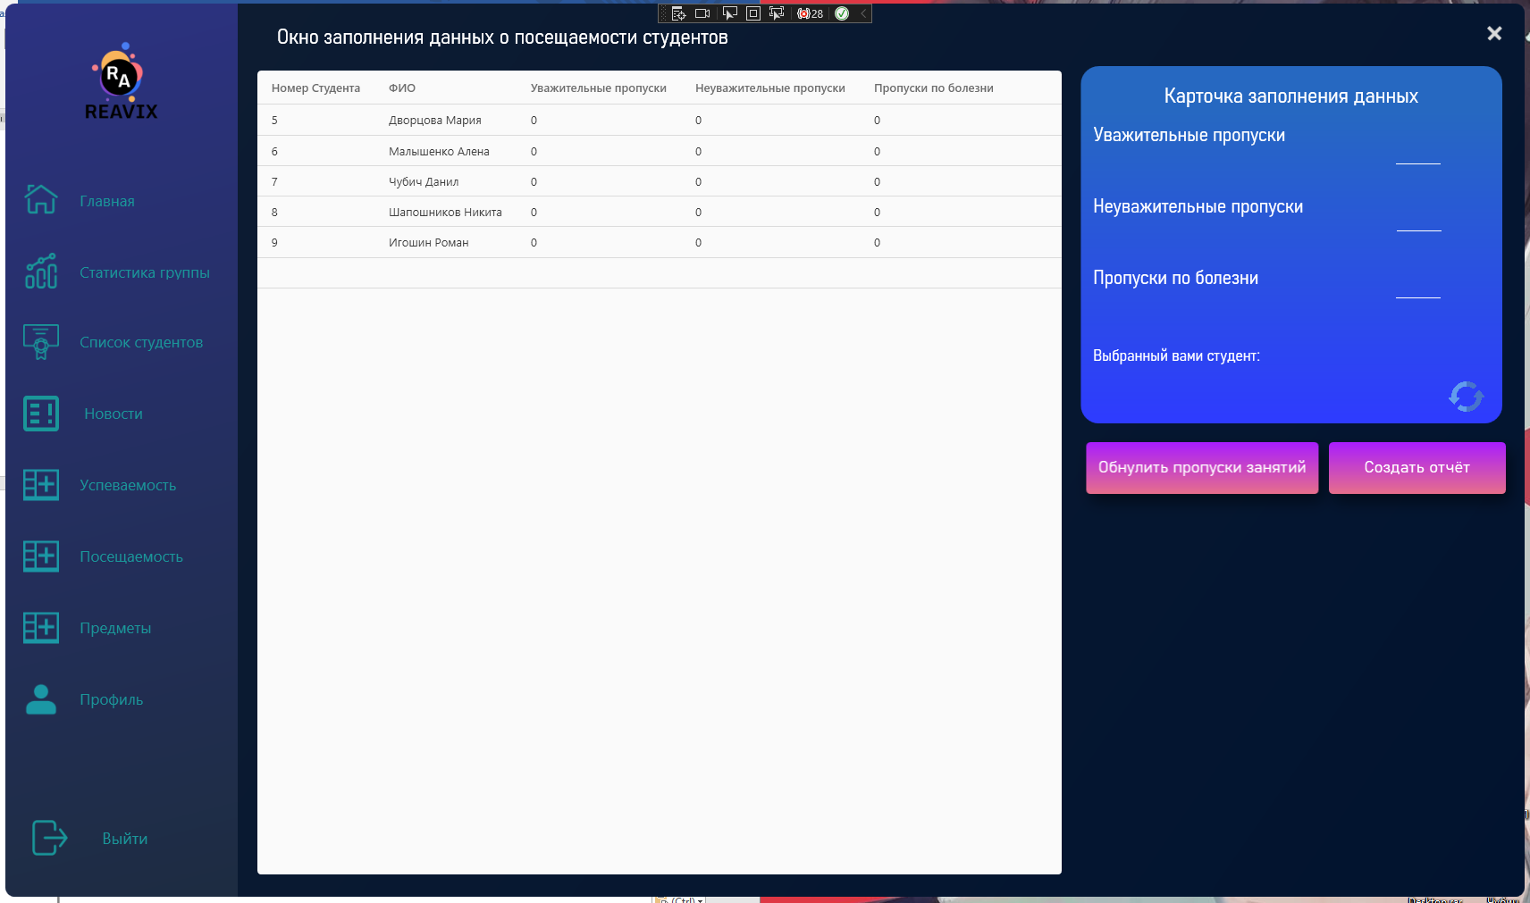

Рисунок 25 – Форма посещаемости

Название формы: “Форма списка предметов”.

Действия пользователя: нажатие на карточку двойным кликом.

Описание функциональной части окна: Окно служит для просмотра списка предметов в виде карточек с краткой информацией о предмете. По нажатию двойным кликом на карточку открывается окно информация о предмете.

Форму списка предметов смотреть на рисунке 26.

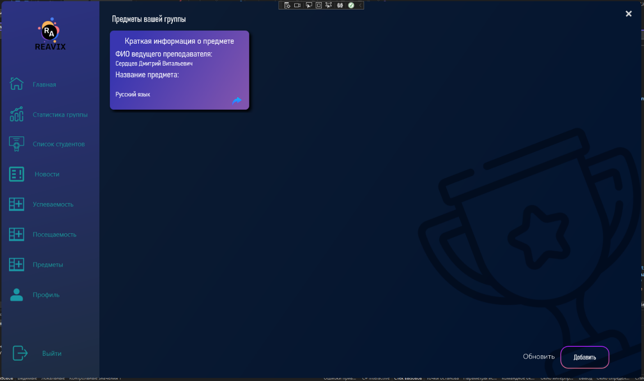

Рисунок 26 – Форма списка предметов

Название формы: “Форма информация о предмете”.

Действия пользователя: нажатие на кнопку “Скачать”, “Прикрепить”, “Удалить”,” Изменить”,” Удалить предмет”.

Описание функциональной части окна: Окно служит для просмотра подробной информации о предмете.

Форму информация о предмете смотреть на рисунке 27.

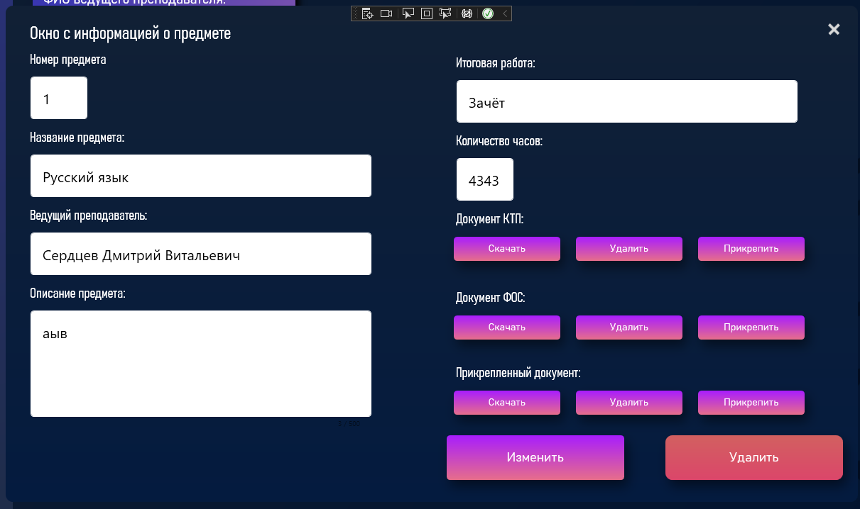

Рисунок 27 – Форма информация о предмете

Название формы: “Форма добавление предмета”.

Действия пользователя: нажатие на кнопку “Прикрепить документ”, “Добавить предмет”, кнопка закрыть окно в виде иконки.

Описание функциональной части окна: Окно служит добавления предмета и информации о нем.

Форму добавление предмета смотреть на рисунке 28.

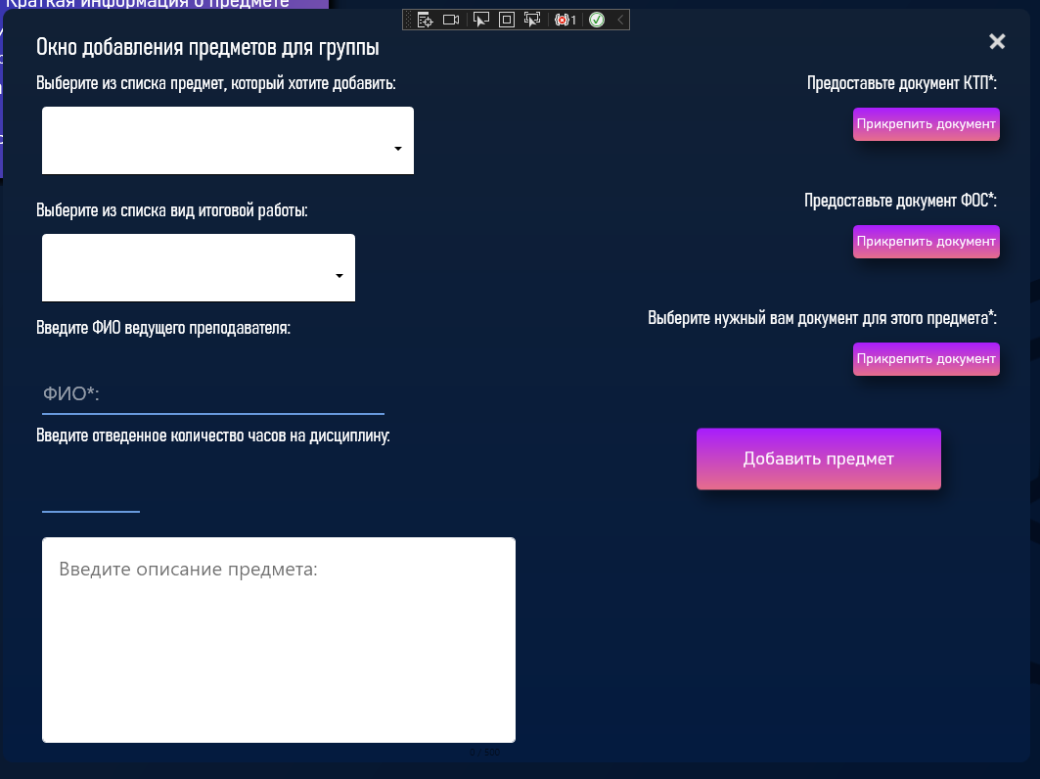

Рисунок 28 – Форма добавление предмета

Название формы: “Профиль пользователя”.

Действия пользователя: нажатие на кнопку “Изменить”, кнопка закрыть окно в виде иконки.

Описание функциональной части окна: Окно служит для изменения личной информации о себе.

Форму профиль пользователя смотреть на рисунке 29.

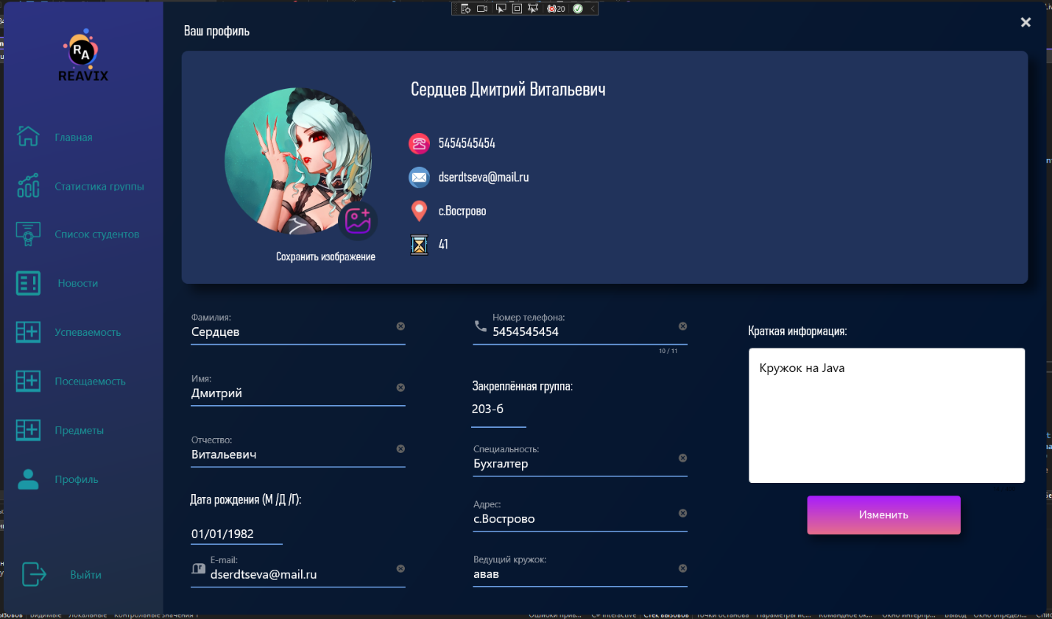

Рисунок 29 – Форма профиль пользователя

Название формы: “Главная форма для студентов”.

Действия пользователя: нажатие на кнопку закрыть окно в виде иконки, нажатие на кнопку “Выйти” в виде иконки, нажатие на кнопку “Главная”, нажатие на кнопку “Статистика”, нажатие на кнопку “Достижения”, нажатие на кнопку “Профиль”, нажатие на кнопку “Новости”.

Описание функциональной части окна: Окно служит для выбора пользователем функционала программы в виде меню. По нажатию на любую кнопку из меню слева, главное представление формы измениться на выбранную.

В данном случае автоматически выбирается форма ознакомления с программой.

Главную форму для студентов смотреть на рисунке 30.

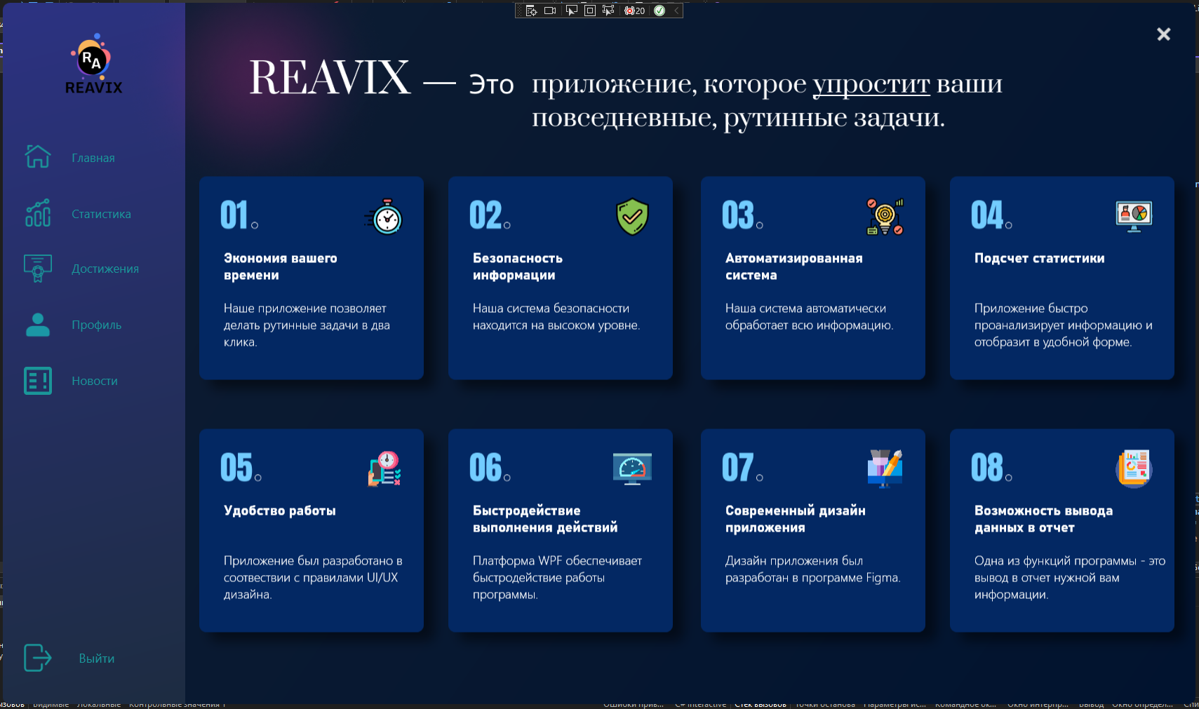

Рисунок 30 – Главная форма для студентов

Название формы: “Форма статистика группы”.

Действия пользователя: нажатие на кнопку “Обновить”, нажатие на кнопку добавить в виде иконки.

Описание функциональной части окна: Окно служит для просмотра статистики группы, а именно средний балл по дисциплине, количество пропусков занятий по уважительным, неуважительным причинам и пропускам по болезни. Так же на данной форме есть заметки в виде списка. Двойным нажатием на выбранную заметку, появится диалоговое окно с подтверждением удаления выбранной заметки. По нажатию кнопки “Добавить” открывается форма с созданием заметки. В верхней части формы показывается дата и имя текущего пользователя.

Форму статистика студента смотреть на рисунке 31.

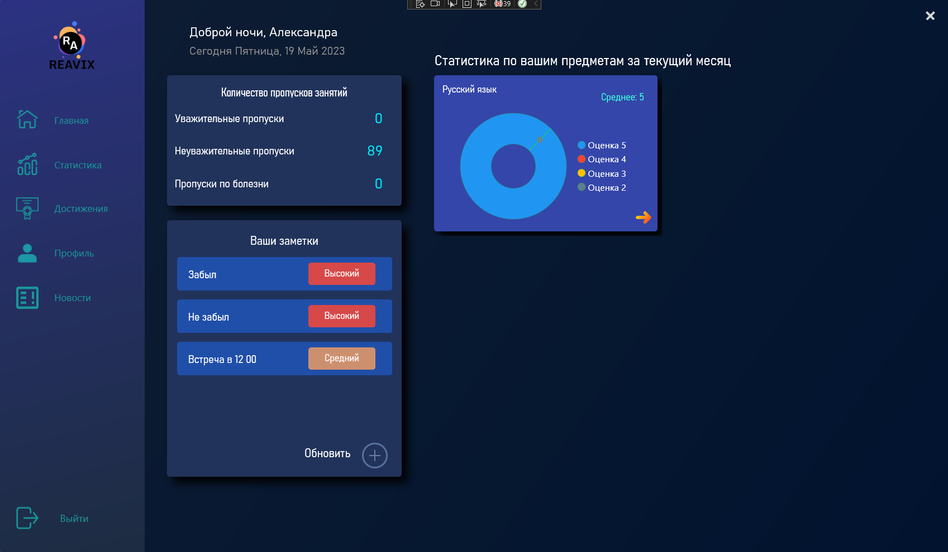

Рисунок 31 – Форма статистика студента

Название формы: “Форма информации о предмете за месяц”.

Действия пользователя: нажатие на кнопку выбора месяца.

Описание функциональной части окна: Окно служит для просмотра статистики студента, за выбранный им месяц. Также слева, имеется информация о предмете, который смотрит студент. Имеется график вывода и получения оценок, в виде точек и соединенных линий.

Форму информации о предмете за месяц смотреть на рисунке 32.

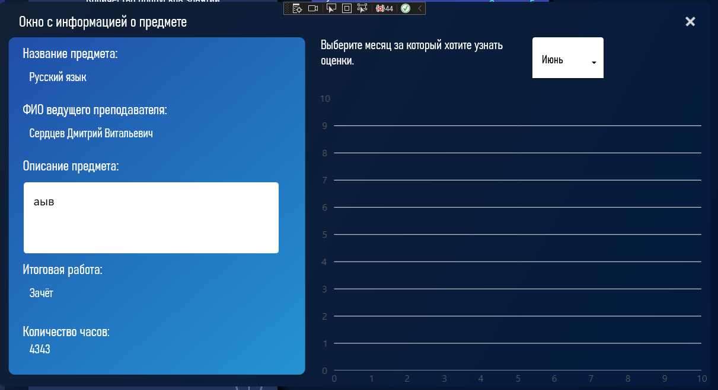

Рисунок 32 – Форма информации о предмете

Название формы: “Форма просмотра достижений студента”.

Действия пользователя: нажатие на кнопку “Обновить”, нажатие на кнопку добавить в виде иконки, двойное нажатие на плитки, изменение информации.

Описание функциональной части окна: Окно служит для просмотра достижений студента в виде плиток, есть возможность добавить, удалить и изменить содержимое плиток, путем нажатия на определенные кнопки. Например, кнопка добавить переправит вас на добавление навыка или же достижения, в зависимости от выбранного, будет открыта та или иная форма.

Форму просмотра достижений студента смотреть на рисунке 33.

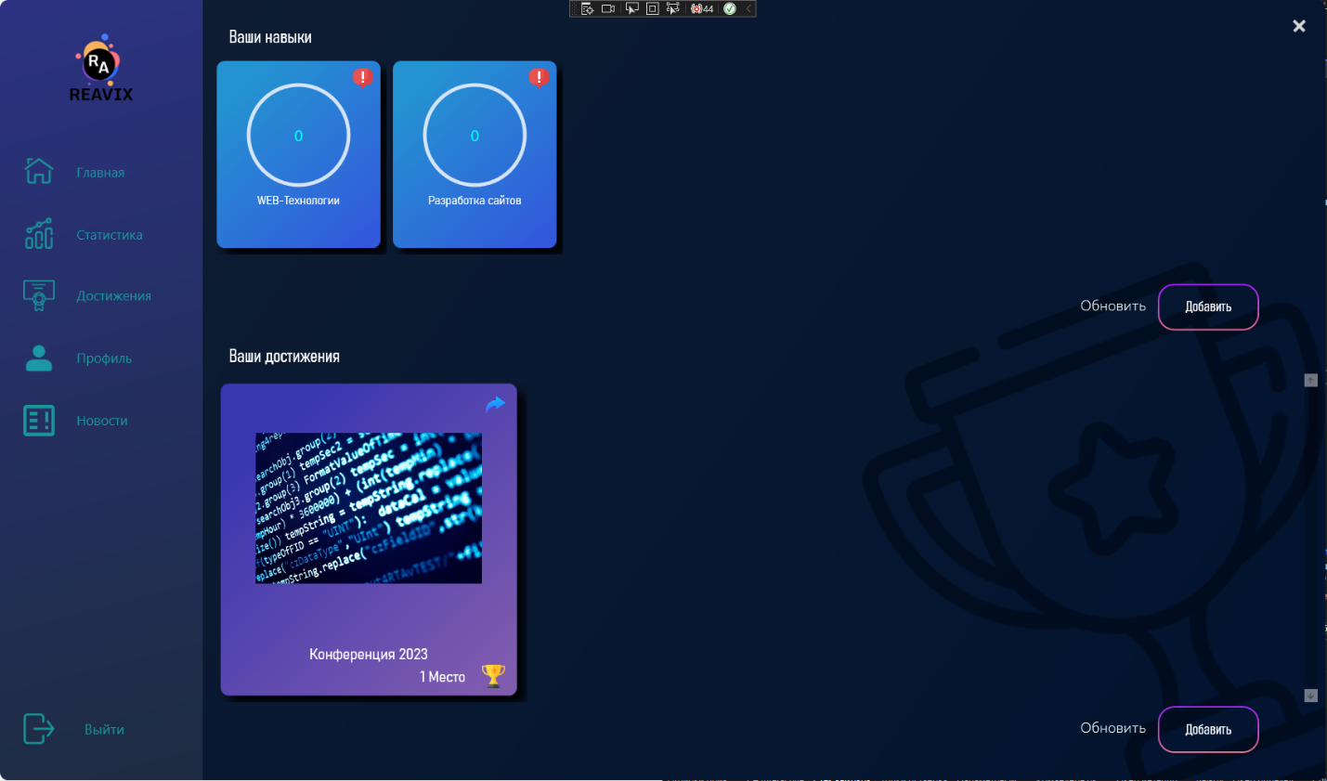

Рисунок 33 – Форма просмотра достижений студента

Название формы: “Форма добавления навыка”.

Действия пользователя: выбор навыка в списке, выбор результата по десяти бальной шкале, нажатие кнопки “Добавить”.

Описание функциональной части окна: Окно служит для добавления информации о навыке студента. Форма предлагает, заполнить уровень вашего мастерства, а также указать в чем вы хороши, и подробно описать что вы умеете. Также, кнопка “Добавить” закрепит ваш результат.

Форму добавления навыка смотреть на рисунке 34.

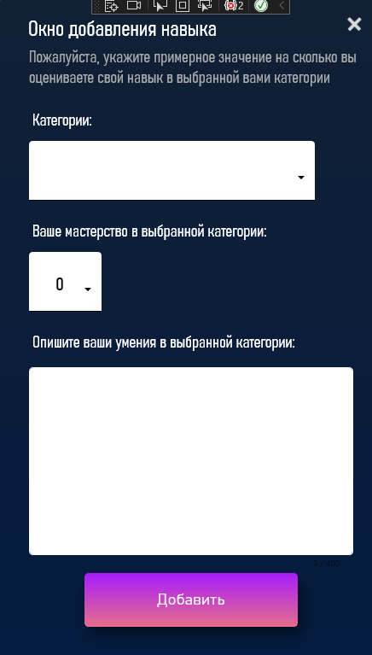

Рисунок 34 – Форма добавления навыка

Название формы: “Форма добавления достижения”.

Действия пользователя: выбор места в списке, указание информации, связанной с мероприятием, добавление фотографий (2 штуки) с места мероприятия, нажатие кнопки “Добавить”.

Описание функциональной части окна: Окно служит для добавления информации о достижении студента. Форма предлагает, добавить несколько фотографий с места мероприятия, а также наградного материала. Требует, указать подробности ваших достижений.

Форму добавления достижения смотреть на рисунке 35.

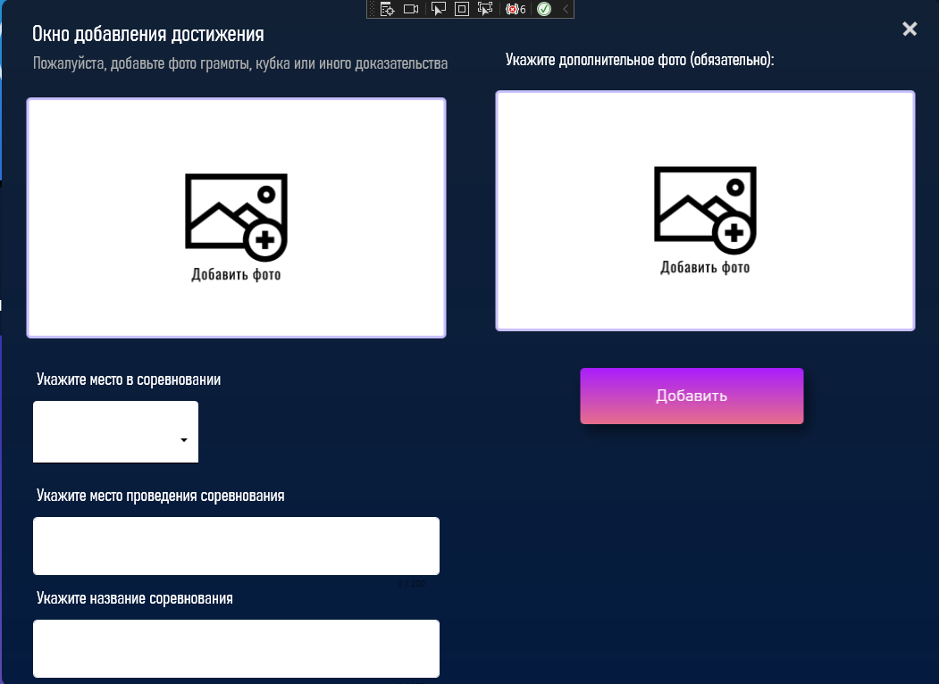

Рисунок 35 – Форма добавления достижения

Название формы: “Форма просмотра достижения”.

Действия пользователя: нажатие кнопки “Удалить”.

Описание функциональной части окна: Окно служит для просмотра информации о выбранном достижении. Стоит подметить, изменять информацию нельзя.

Форму просмотра достижений смотреть на рисунке 36.

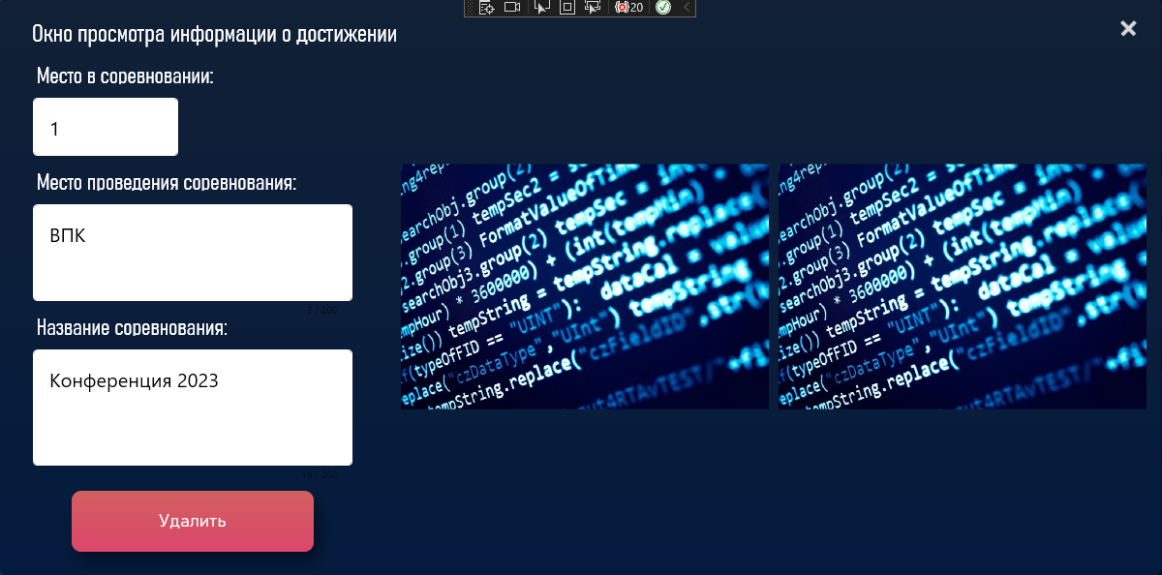

Рисунок 36 – Форма просмотра достижения

Название формы: “Профиль пользователя студента”.

Действия пользователя: нажатие на кнопку “Изменить”, кнопка закрыть окно в виде иконки.

Описание функциональной части окна: Окно служит для изменения личной информации о себе.

Форму профиль пользователя студента смотреть на рисунке 37.

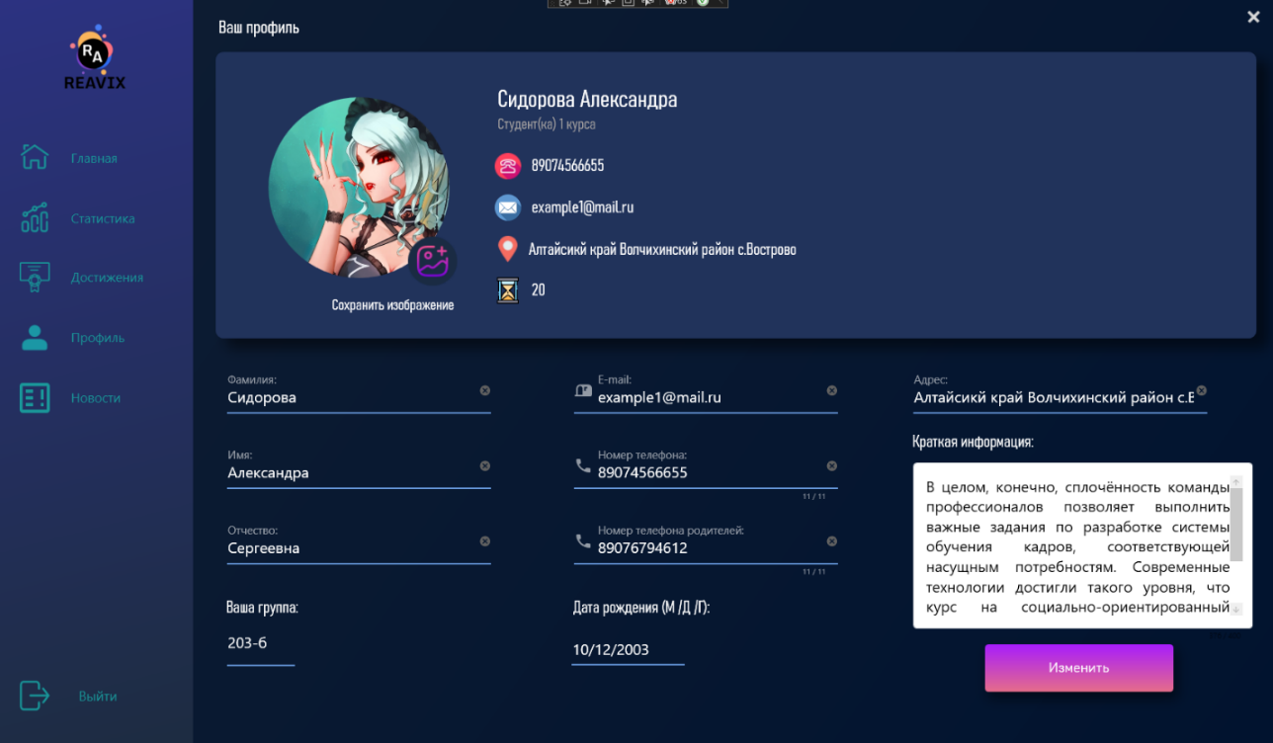

Рисунок 37 – Форма просмотра личной информации студента

Название формы: “Форма добавления новости”.

Действия пользователя: добавление необходимых фотографий для новости, заголовок, дату, описание, теги и автора новости.

Описание функциональной части окна: Заполнение данных и нажатие на кнопку “Добавить”.

Форму добавления новости смотреть на рисунке 38.

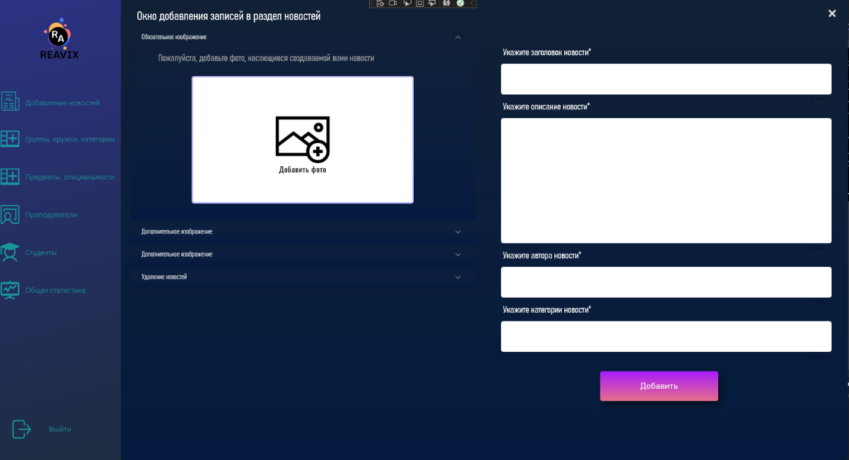

Рисунок 38 – Форма добавления новости

Название формы: “Форма добавления групп, кружков, категорий”.

Действия пользователя: добавление в списки необходимых элементов, которые используются во всей программе, нажатие на кнопки “Добавить” и “Изменить”.

Описание функциональной части окна: Просмотр списков желающих вами элементов, их добавление и удаление.

Форму добавления основных элементов смотреть на рисунке 39.

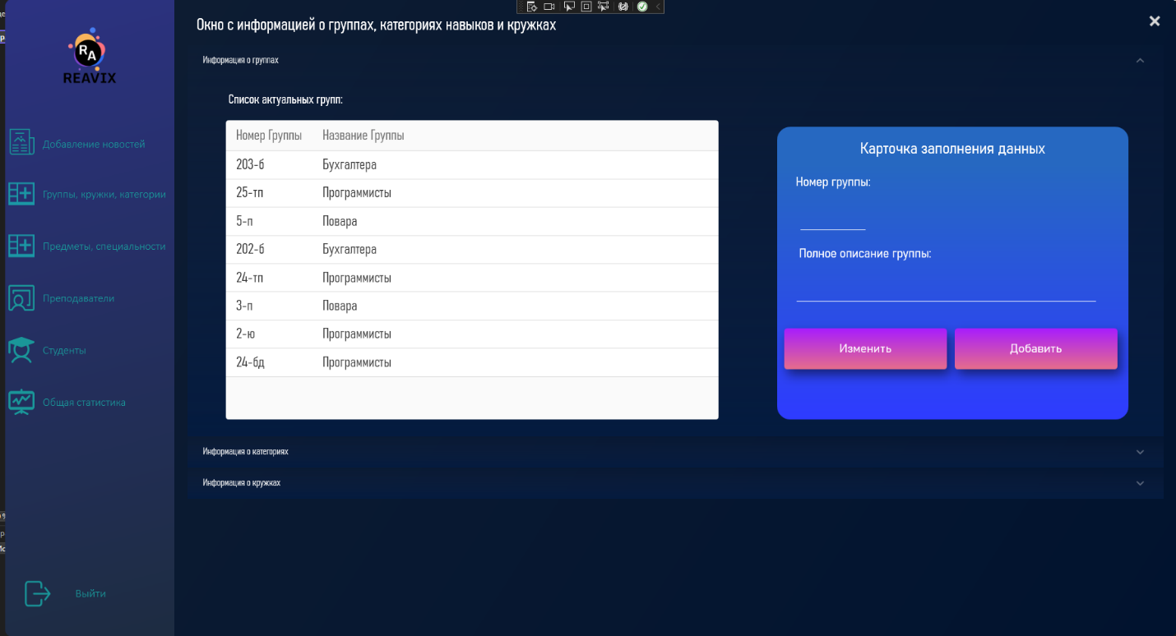

Рисунок 39 – Форма добавления основных элементов

## Результат

Предполагаемый результат работы программы "ReAvix" заключается в упрощении процессов ведения учета и анализа успеваемости и поведения студентов в образовательных учреждениях. Благодаря автоматизации процессов учета, программа позволяет получать более точные и быстрые результаты в своевременной форме. Кроме того, "ReAvix" обеспечивает более тесную связь между преподавателями, учениками и родителями, позволяя им эффективно сотрудничать в решении текущих проблем и достижении лучших результатов.

С помощью электронных журналов, программа "ReAvix" позволяет преподавателям и администрации школы детально отслеживать успехи и проблемы каждого студента. Кроме того, она автоматически сообщает родителям и студентам о текущей успеваемости и проблемах, что позволяет им своевременно реагировать и принимать меры для улучшения ситуации. В конце каждого учебного года, программа генерирует отчеты, которые обобщают все данные за год и дают оценку результатов работы студентов. "ReAvix" также обладает функцией анализа статистики по учебным

предметам, что позволяет выявлять тенденции и проблемы в обучении и планировать дальнейшую работу в соответствии с этими данными. Благодаря своей гибкости и возможности настройки под конкретные требования образовательной организации, программа является лучшим выбором для тех, кто стремится к эффективному управлению образовательным процессом.

Программное обеспечение "ReAvix" является мощным инструментом для мониторинга учебного и воспитательного процесса в образовательных организациях. Оно предназначено для автоматизации процессов ведения учета успеваемости и поведения студентов, а также для обеспечения своевременной обратной связи между преподавателями, учениками и родителями.

## Оценка затрат на разработку ПО

Оценка затрат на разработку ПО является одним из наиболее важных видов деятельности в процессе создания проекта. Ошибки в подсчете затрат на проектировании изделия существенно влияют на бюджет проекта. Стоимость проекта, время и ресурсы, требуемые для создания программного обеспечения важные вещи и к их оценке, нужно подойти основательно.

Оценка затрат на разработку ПО предполагает выполнение следующих четырех шагов:

1. Оценка размера разрабатываемого продукта. Для ПО в прежнее время основной мерой оценки являлось количество строк кода (LOC - Lines Of Code), а в настоящее время является количество функциональных точек (FPs - Function Points). Под функциональной точкой понимается любой из следующих элементов разрабатываемого продукта:

* входной элемент приложения (входной элемент или экранная форма);
* выходной элемент приложения (отчет, документ, экранная форма);
* запрос (пара «вопрос/ответ»);
* логический файл (совокупность записей данных, используемых внутри приложения);
* интерфейс приложения (совокупность записей данных, передаваемых другому приложению или получаемых от него).

1. Оценка трудоемкости в человеко-месяцах или человеко-часах;
2. Оценка продолжительности проекта в календарных месяцах;

оценка стоимости проекта. Рассматриваются функциональность и полезность продукта. Используются 5 информационных характеристик:

1. Количество внешних входов, т.е., подсчитываются все вводы пользователя, по которым поступают все прикладные данные.
2. Количество внешних выводов.
3. Количество внешних запросов. Запрос – это диалоговый ввод, который приводит к немедленному программному ответу в форме диалогового вывода, при этом диалоговый ввод в приложении не сохраняется, а диалоговый вывод не требует выполнения вычислений.
4. Количество внутренних логических файлов.
5. Количество внешних интерфейсных файлов. Подсчитываются все логические файлы из других приложений, на которые ссылается данное приложение.

Вводы, выводы и запросы относятся к категории транзакций – это элементарный процесс, различаемый пользователем и перемещающий данные между внешней средой и программным приложением. В своей работе транзакции используют внутренние и внешние файлы. Приняты следующие определения:

1. Внешний ввод – это элементарный процесс, перемещающий данные из внешней среды в приложение. Данные могут поступать с экрана ввода или поступать из других приложений. Данные могут использоваться для обновления внутренних логических файлов. Могут содержать как управляющую, так и деловую информацию. Управляющие данные не должны модифицировать внутренний логический файл.
2. Внешний вывод – это элементарный процесс, перемещающий данные, вычисленные в приложении во внешнюю среду. В этом процессе могут обновляться внутренние логические файлы. Данные создают отчёты или выходные файлы, посылаемые другим приложением. Отчёты и файлы создаются на основе внутренних логических файлов и внешних интерфейсных файлов. Дополнительно этот процесс может использовать вводимые данные. Их образуют критерии поиска и параметры, не поддерживаемые внутренними логическими файлами. Вводимые данные поступают из вне, но носят временный характер и не сохраняются во внутреннем логическом файле (ВЛФ).
3. Внешний запрос – это элементарный процесс, работающий как с вводимыми, так и выводимыми данными. Его результат — это данные, возвращаемые из внутренних логических файлов и внешних интерфейсных файлов. Входная часть процесса не модифицирует данных ВЛФ, а выходная часть не несёт данных, вычисляемых приложением.
4. Внутренний логический файл – это распознаваемая пользователем группа логически связанных данных, которая размещается внутри приложения и обслуживается через внешние вводы.
5. Внешний интерфейсный файл – это распознаваемая пользователем группа логически связанных данных, которая размещена внутри другого приложения и поддерживается им. Внешний файл данного приложения является внутренним логическим файлом в другом приложении.

Каждой из выявленных характеристик ставится в соответствие сложность, для этого характеристике назначается средний, низкий или высокий ранг, а затем формируется числовая оценка ранга.

По данным таблицам анализируется созданная программа и каждый её элемент.

Ранг и Оценка сложности внешних вводов

Таблица 3. Форма «Входа в приложение»

|  |  |
| --- | --- |
| Ссылки на файлы | Элементы данных |
|  | 5-15 |
| 0-1 | Низкий=7 |

Таблица 4. Форма «Регистрации в приложении для студентов»

|  |  |
| --- | --- |
| Ссылки на файлы | Элементы данных |
|  | >15 |
| 0-1 | Средний=23 |

Таблица 5. Форма «Регистрации в приложении для преподавателей»

|  |  |
| --- | --- |
| Ссылки на файлы | Элементы данных |
|  | >15 |
| 0-1 | Средний=23 |

Таблица 6. Форма «Главное окно приложения»

|  |  |
| --- | --- |
| Ссылки на файлы | Элементы данных |
|  | 5-15 |
| 0-1 | Низкий=6 |

Таблица 7. Форма «Форма статистики для студентов»

|  |  |
| --- | --- |
| Ссылки на файлы | Элементы данных |
|  | >15 |
| 0-1 | Средний=16 |

Таблица 8. Форма «Форма добавления заметок»

|  |  |
| --- | --- |
| Ссылки на файлы | Элементы данных |
|  | 5-15 |
| 0-1 | Низкий=3 |

Таблица 9. Форма «Форма информации о предмете»

|  |  |
| --- | --- |
| Ссылки на файлы | Элементы данных |
|  | 5-15 |
| 0-1 | Низкий=5 |

Таблица 10. Форма «Навыков и Достижений студента»

|  |  |
| --- | --- |
| Ссылки на файлы | Элементы данных |
|  | 5-15 |
| 0-1 | Низкий =6 |

Таблица 11. Форма «Личного профиля студентов»

|  |  |
| --- | --- |
| Ссылки на файлы | Элементы данных |
|  | 5-15 |
| 0-1 | Средний=17 |

Таблица 12. Форма «Окно добавления достижений»

|  |  |
| --- | --- |
| Ссылки на файлы | Элементы данных |
|  | 5-15 |
| 0-1 | Низкий =6 |

Таблица 13. Форма «Окно просмотра информации о достижении»

|  |  |
| --- | --- |
| Ссылки на файлы | Элементы данных |
|  | 5-15 |
| 0-1 | Низкий =7 |

Таблица 14. Форма «Окно добавления навыка»

|  |  |
| --- | --- |
| Ссылки на файлы | Элементы данных |
|  | 5-15 |
| 0-1 | Низкий =5 |

Таблица 15. Форма «Окно просмотра информации о навыке»

|  |  |
| --- | --- |
| Ссылки на файлы | Элементы данных |
|  | 5-15 |
| 0-1 | Низкий =5 |

Таблица 16. Форма «Окно личного профиля преподавателей»

|  |  |
| --- | --- |
| Ссылки на файлы | Элементы данных |
|  | 5-15 |
| 0-1 | Средний=19 |

Таблица 17. Форма «Окно статистики группы»

|  |  |
| --- | --- |
| Ссылки на файлы | Элементы данных |
|  | 5-15 |
| 0-1 | Низкий=8 |

Таблица 18. Форма «Окно списка группы»

|  |  |
| --- | --- |
| Ссылки на файлы | Элементы данных |
|  | 5-15 |
| 0-1 | Низкий=5 |

Ранг и Оценка сложности внешних выводов

Таблица 19. Форма «Регистрации в приложении для преподавателей»

|  |  |
| --- | --- |
| Ссылки на файлы | Элементы данных |
|  | 1-2 |
| 0-1 | Низкий=2 |

Таблица 20. Форма «Регистрации в приложении для студентов»

|  |  |
| --- | --- |
| Ссылки на файлы | Элементы данных |
|  | 5-15 |
| 0-1 | Низкий=2 |

Таблица 21. Форма «Окно личного профиля студента»

|  |  |
| --- | --- |
| Ссылки на файлы | Элементы данных |
|  | 5-15 |
| 0-1 | Низкий=5 |

Таблица 22. Форма «Главное окно приложения»

|  |  |
| --- | --- |
| Ссылки на файлы | Элементы данных |
|  | <2 |
| 0-1 | Низкий=1 |

Таблица 23. Форма «Форма статистики для студентов»

|  |  |
| --- | --- |
| Ссылки на файлы | Элементы данных |
|  | >15 |
| 0-1 | Средний=16 |

Таблица 24. Форма «Форма добавления заметок»

|  |  |
| --- | --- |
| Ссылки на файлы | Элементы данных |
|  | <2 |
| 0-1 | Низкий=0 |

Таблица 25. Форма «Форма информации о предмете»

|  |  |
| --- | --- |
| Ссылки на файлы | Элементы данных |
|  | <5 |
| 0-1 | Низкий=4 |

Таблица 26. Форма «Навыков и Достижений студента»

|  |  |
| --- | --- |
| Ссылки на файлы | Элементы данных |
|  | <2 |
| 0-1 | Низкий=1 |

Таблица 27. Форма «Окно списка группы»

|  |  |
| --- | --- |
| Ссылки на файлы | Элементы данных |
|  | <2 |
| 0-1 | Низкий =1 |

Таблица 28. Форма «Окно добавления достижений»

|  |  |
| --- | --- |
| Ссылки на файлы | Элементы данных |
|  | <2 |
| 0-1 | Низкий =1 |

Таблица 29. Форма «Окно просмотра информации о достижении»

|  |  |
| --- | --- |
| Ссылки на файлы | Элементы данных |
|  | <5 |
| 0-1 | Низкий =4 |

Таблица 30. Форма «Окно добавления навыка»

|  |  |
| --- | --- |
| Ссылки на файлы | Элементы данных |
|  | <2 |
| 0-1 | Низкий =4 |

Таблица 31. Форма «Окно просмотра информации о навыке»

|  |  |
| --- | --- |
| Ссылки на файлы | Элементы данных |
|  | <2 |
| 0-1 | Низкий =4 |

Таблица 32. Форма «Окно статистики группы»

|  |  |
| --- | --- |
| Ссылки на файлы | Элементы данных |
|  | <2 |
| 0-1 | Низкий =1 |

Ранг и Оценка сложности внешних запросов

Таблица 33. Форма «Статистика студентов»

|  |  |
| --- | --- |
| Ссылки на файлы | Элементы данных |
|  | 5-15 |
| 0-1 | Низкий=7 |

Таблица 34. Форма «Регистрации в приложении для студентов»

|  |  |
| --- | --- |
| Ссылки на файлы | Элементы данных |
|  | >15 |
| 0-1 | Средний=23 |

Таблица 35. Форма «Регистрации в приложении для преподавателей»

|  |  |
| --- | --- |
| Ссылки на файлы | Элементы данных |
|  | >15 |
| 0-1 | Средний=23 |

Таблица 36. Форма «Главное окно приложения»

|  |  |
| --- | --- |
| Ссылки на файлы | Элементы данных |
|  | 5-15 |
| 0-1 | Низкий=6 |

Таблица 37. Форма «Форма статистики для студентов»

|  |  |
| --- | --- |
| Ссылки на файлы | Элементы данных |
|  | >15 |
| 0-1 | Средний=16 |

Таблица 38. Форма «Форма добавления заметок»

|  |  |
| --- | --- |
| Ссылки на файлы | Элементы данных |
|  | 5-15 |
| 0-1 | Низкий=3 |

Таблица 39. Форма «Форма информации о предмете»

|  |  |
| --- | --- |
| Ссылки на файлы | Элементы данных |
|  | 5-15 |
| 0-1 | Низкий=5 |

Таблица 40. Форма «Навыков и Достижений студента»

|  |  |
| --- | --- |
| Ссылки на файлы | Элементы данных |
|  | 5-15 |
| 0-1 | Низкий =6 |

Таблица 41. Форма «Личного профиля студентов»

|  |  |
| --- | --- |
| Ссылки на файлы | Элементы данных |
|  | 5-15 |
| 0-1 | Средний=17 |

Таблица 42. Форма «Окно добавления достижений»

|  |  |
| --- | --- |
| Ссылки на файлы | Элементы данных |
|  | 5-15 |
| 0-1 | Низкий =6 |

Таблица 43. Форма «Окно просмотра информации о достижении»

|  |  |
| --- | --- |
| Ссылки на файлы | Элементы данных |
|  | 5-15 |
| 0-1 | Низкий =7 |

Таблица 44. Форма «Окно добавления навыка»

|  |  |
| --- | --- |
| Ссылки на файлы | Элементы данных |
|  | 5-15 |
| 0-1 | Низкий =5 |

Таблица 45. Форма «Окно просмотра информации о навыке»

|  |  |
| --- | --- |
| Ссылки на файлы | Элементы данных |
|  | 5-15 |
| 0-1 | Низкий =5 |

Таблица 46. Форма «Окно личного профиля преподавателей»

|  |  |
| --- | --- |
| Ссылки на файлы | Элементы данных |
|  | 5-15 |
| 0-1 | Средний=19 |

Таблица 47. Форма «Окно статистики группы»

|  |  |
| --- | --- |
| Ссылки на файлы | Элементы данных |
|  | 5-15 |
| 0-1 | Низкий=8 |

Таблица 48. Форма «Окно списка группы»

|  |  |
| --- | --- |
| Ссылки на файлы | Элементы данных |
|  | 5-15 |
| 0-1 | Низкий=5 |

Данные для расчета сводятся в таблицу:

|  |  |  |  |  |
| --- | --- | --- | --- | --- |
| Имя характеристики | Ранг, сложность, количество. | | | |
| Низкий | Средний | Высокий | Итого |
| Внешние вводы | 3*10=30 | 2*5=10 | 2*3=12 | 42 |
| Внешние выводы | 6*12=72 | 1*1=5 | 0*7=0 | 77 |
| Внешние запросы | 7*10=70 | 2*5=10 | 2*3=12 | 92 |
| Внутренние логические файлы | 1*7=7 | 1*8=8 | 1*15=15 | 30 |
| Внешние интерфейсные файлы | 0*1=0 | 0*6=0 | 0*8=0 | 0 |
| Общее количество: | | | | 241 |

Количество функциональных указателей вычисляется по формуле:

, где – Fi - коэффициенты регулировки сложности.

Fi – может иметь значения: 0–нет влияния; 1-случайное; 2-небольшое; 3-среднее; 4-важное; 5-основное.

F1 – сколько средств связи требуется для передачи или обмена информации с приложением.

F2 – как обрабатываются распределённые данные.

F3 – нуждается ли пользователь в фиксации времени ответа или производительности.

F4 – насколько распространена текущая аппаратная система, на которой будет выполнятся приложение.

F5 – как часто выполняются транзакции.

F6 – какой % информации вводится в оперативном режиме.

F7 – приложение проектировалось для обеспечения эффективной работы конечного пользователя.

F8 – как много внутренних файлов обновляется в транзакции.

F9 – выполняет ли приложение интенсивную логическую или математическую обработку.

F10 – приложение разрабатывалась для удовлетворения требований одного или многих пользователей.

F11 – насколько трудны инсталляция и преобразование приложения.

F12 - насколько эффективно и/или автоматизированы процедуры запуска, резервирования и восстановления.

F13 – была ли спроектирована, разработана и поддержана возможность инсталляции в разных местах для различных организаций.

F14 - была ли спроектирована, разработана и поддержана в приложении простота изменений.

После вычисления FP на его основе формируются метрики трудоемкости, стоимости и т.д. Используем для расчетов метрическое значение производительности из базиса некоторой фирмы:

Таблица 49. Коэффициенты регулировки сложности.

|  |  |  |  |  |  |  |  |  |  |  |  |  |  |
| --- | --- | --- | --- | --- | --- | --- | --- | --- | --- | --- | --- | --- | --- |
| F1 | F2 | F3 | F4 | F5 | F6 | F7 | F8 | F9 | F10 | F11 | F12 | F13 | F14 |
| 5 | 2 | 1 | 2 | 0 | 5 | 3 | 2 | 2 | 4 | 5 | 3 | 3 | 4 |

FP =241*(0.65+0.01*41)

Производительность = 255,46

Оценка трудоемкости программного продукта

Трудоемкость = 81,6/ 25.5 = 10.1

Стоимость = 3,52* 23205,5 = 81 683,36 руб.

Документированность = 85/7.37 = 10,27

# ЗАКЛЮЧЕНИЕ

Результаты разработки программы «ReAvix» по ведению мониторинга учебного и воспитательного процесса в образовательной организации оказались весьма интересными.

Одной из главных задач программы является сбор данных о том, как проходит учебный процесс и воспитание студентов, а затем предоставлять эту информацию администрации учебного заведения.

Однако, во время разработки программы столкнулись с некоторыми трудностями, которые потребовали исправлений. Но огромное количество полезной информации и передовых технологий, которые были получены в ходе разработки программы, вполне оправдали все трудности. Разработка программы была достаточно сложной, но она принесла много пользы. Было много недоразумений на этапе разработки, но все они были исправлены с минимальной потерей времени и ресурсов. В результате программу можно рекомендовать для установки в любой образовательной организации, чтобы улучшить мониторинг учебного и воспитательного процесса.

В целом, программа «ReAvix» доказала свою эффективность и стала необходимой для образовательных организаций, которые хотят оптимизировать свой работу и повысить уровень безопасности студентов.  
Когда разработка программы только началась, во время первоначальных обсуждений возникли различные взгляды на то, как лучше всего собирать и анализировать данные о прогрессе студентов и об учебном процессе в целом. Но благодаря этим обсуждениям и совместной работе, удалось создать программу «ReAvix» с максимальной точностью, которая позволяет улучшать образовательный процесс.

Таким образом, с помощью программы «ReAvix» можно добиться значительного улучшения в области мониторинга учебного и воспитательного процесса в любой образовательной организации.

# СПИСОК ИСПОЛЬЗОВАННЫХ ИСТОЧНИКОВ

Основные источники:

1. Подбельский В. Язык C#. Базовый курс. Издание второе, переработанное и дополненное. Издательство: Финансы и статистика, 2013. – 408 с. - ISBN: 9785279035342
2. Рудаков А. В. Р83 Технология разработки программных продуктов. Практикум: учеб. пособие для студ. учреждений сред. проф. образования / А. В.Рудаков, Г. Н. Федорова. — 4-е изд., стер. — М.: Издательский центр «Академия»; 2014. — 192 с
3. Орлов С. А. «Технологии разработки программного обеспечения» Питер, 2012г. Электронное пособие
4. Гагарина Л.Г. «Основы технологии разработки программных продуктов» М., Инфра-М, 2008г. Электронное пособие

Дополнительные источники:

1. Леффингуал, Дин, Ундри, Дон Принципы работы с требованиями к ПО. Унифицированный подход. М., Электронное пособие,2004г.
2. Сэм Канер и др. Тестирования программного обеспечения. Электронное пособие, Киев, 2000 г.
3. А. Якобсон, Г. Буч, Дж. Рамбо Унифицированный процесс разработки ПО, Электронное пособие, М., 2000 г.
4. Васильев, Алексей Николаевич. Программирование на C# для начинающих. Основные сведения / Алексей Васильев. – Москва: Эксмо, 2018. – 592 с.
5. Васильев, Алексей Николаевич. Программирование на C# для начинающих. Особенности языка / Алексей Васильев. – Москва: Эксмо, 2019. – 528 с.
6. Гамма Э., Хелм Р., Джонсон Р., Влиссидес Дж. Паттерны объектно-ориентированного проектирования. – СПб.: Питер, 2021. – 448 с.: ил. – (Серия «Библиотека программиста»).
7. Мартин Р. Чистый код: создание и рефакторинг. – СПб.: Питер, 2021. – 464 с.: ил.